4.B.5 : El presupuesto como elemento compensador de la actividad económica. Efectos discrecionales y automáticos del presupuesto. La medición del efecto macroeconómico del presupuesto.

INTRODUCCION
- Enganche:
  - Alfred Marshall, en sus Principios de Economía (1890) define la economía como la ciencia de la vida diaria en lo que respecta a las acciones humanas tomadas para alcanzar un nivel máximo de bienestar.
    - Esta definición nos muestra cómo uno de los principios subyacentes a la reflexión económica, pero particularmente enfatizado en la teoría neoclásica, es el del individualismo metodológico. Se contempla el objeto de la teoría como una realidad social compuesta de individuos que se interrelacionan en economías descentralizadas.
  - En su objetivo fundamental de comprender y predecir el funcionamiento de los mercados, la microeconomía examina el comportamiento de dos agentes fundamentales: consumidores y productores.
  - Desde un punto de vista positivo, el resultado de la interrelación de los agentes constituye el equilibrio de mercado. Otro análisis adicional sería estudiar no solo cuál es este equilibrio de mercado sino, desde un enfoque normativo, valorar la deseabilidad del mismo.
  - La economía del bienestar está ligada a este enfoque normativo.
    - Concretamente, las funciones de la economía del bienestar son:
- Proporcionar instrumentos para valorar la deseabilidad social de los estados alternativos, caracterizados por una asignación de recursos y una distribución de la renta. En principio, valorar esos estados alternativos requiere hacer juicios de valor explícitos sobre los mismos.
- Proporcionar normas de política económica que permitan maximizar el bienestar social (alcanzar el estado o estados realizables socialmente más preferidos).
- Relevancia:
  - La rama de la teoría económica que estudia la intervención del Estado en la economía, los efectos de dicha intervención sobre el bienestar social y la toma de decisiones del sector público es la Teoría de la Hacienda Pública o, como se le denomina cada vez con más frecuencia, la economía pública.
  - La comparación de diferentes alternativas es algo vital, ya que nos permite:
    - Por un lado, valorar si el resultado al que conduce un sistema económico es apropiado o mejorable.
    - Por otro lado, valorar si una política económica que cambie la situación inicial es deseable.
  - Como afirmó Atkinson, el gran teórico de la desigualdad del siglo XX, la ciencia económica no existe sólo para describir el comportamiento humano y satisfacer la curiosidad y la vanidad de los economistas, sino para emitir recomendaciones y diseñar y valorar políticas que contribuyan a mejorar la vida de los ciudadanos.
    - Por ello, la economía del bienestar forma parte del “corazón” de la ciencia económica y como tal, debe ocupar un lugar preeminente en la formación de un economista y más aún de un policy-maker.
- Contextualización:
  - Frente al laissez faire propugnado por los clásicos, la Economía del Bienestar abre la puerta a la intervención pública en la economía para corregir aquellas situaciones en las que el mercado no funciona de forma adecuada. Para Musgrave, la intervención se justifica en base a tres motivos principales que originan a su vez las 3 principales funciones del sector público:
- Motivos de eficiencia: Para corregir fallos de mercado como la existencia de externalidades, bienes públicos, información imperfecta o competencia imperfecta. Es decir, en ejercicio de la función asignativa.
- Motivos de equidad: Para conseguir una redistribución más equitativa de la renta. Es decir, en ejercicio de la función redistributiva.
- Motivos de estabilización: Para conseguir una senda de crecimiento estable y reducir las fluctuaciones cíclicas de la economía. Es decir, en ejercicio de la función estabilizadora.
      - Estas 3 funciones no han recibido siempre el mismo grado de atención. De hecho, hasta los años 40 las funciones redistributiva y estabilizadora fueron, en cierto modo, desatendidas.
      - Sin embargo, a partir de entonces, con el auge del pensamiento keynesiano, tiene lugar en los países desarrollados el desarrollo del Estado del Bienestar.
  - Para conseguir sus objetivos de eficiencia, equidad y estabilización el sector público actúa básicamente de 2 formas:
    - Actividades no financieras, como la regulación o la producción de bienes y servicios por medio de empresas públicas.
    - Actividades financieras:
      - La realización de gastos asociados a las funciones del sector público.
      - La obtención de los ingresos necesarios para hacer frente a esos gastos.
- Problemática:
  - El objetivo de esta exposición será analizar la función de estabilización algo más en profundidad. Estudiaremos hasta qué punto tiene el sector público capacidad para afectar a la economía y si esa capacidad debe utilizarse con fines de política económica, es decir, con el objetivo de reducir las fluctuaciones cíclicas de la economía.
- Estructura:

- DESEABILIDAD DE LA INTERVENCIÓN DEL SECTOR PÚBLICO
PARA ESTABILIZAR EL CICLO ECONÓMICO
Cuando analizamos el comportamiento dinámico de una economía nos encontramos con 2 hechos estilizados:
- Podemos identificar una senda tendencial del crecimiento a largo plazo (i.e. la senda en la que el output gap es nulo).
- El crecimiento del output no sigue una senda estable sino que, en su lugar, parece seguir un proceso recurrente expansión/auge – recesión – recuperación.
Así, podemos definir el ciclo como esos procesos recurrentes de expansión y contracción de la actividad económica agregada respecto de su tendencia a largo plazo [ver tema 3.A.41].
El objetivo fundamental de una economía consiste en:
- Maximizar su tasa de crecimiento;
- A la vez que se minimizan las fluctuaciones cíclicas, ya que estas:
Obligan a los agentes a incurrir en costes de ajuste.
Desestabilizan el empleo.
Reducen la fiabilidad de las expectativas de los agentes.
No obstante, en la actualidad no existe consenso entre los autores respecto a la deseabilidad de la intervención del sector público para estabilizar el ciclo económico.
Así, los autores de la NMC consideran los ciclos como el resultado de la respuesta óptima de agentes racionales ante variaciones en las condiciones económicas, por lo que consideran las políticas estabilizadoras como totalmente inefectivas.
Los autores de la NEK, pese a su heterogeneidad, matizan mayoritariamente las conclusiones anteriores y abogan por el uso de estabilizadores automáticos.
En este sentido, la principal diferencia de la NMC respecto a la NEK es que éstos últimos consideran la existencia de fallos de mercado (de hecho usan la competencia monopolística como modelo base), lo que les lleva a negar el vaciado continuo de los mercados (una de las bases teóricas de la NMC).
Así, los autores de la NEK parten de la no optimalidad de los ciclos económicos, debida a la existencia de rigideces nominales. De acuerdo con la NEK, el origen de los ciclos se encuentra en las perturbaciones de DA, tanto de tipo real como nominal, y el mecanismo de propagación es la existencia de rigideces nominales en la economía. Estas rigideces nominales son el resultado de la combinación de fricciones nominales y de rigideces reales que se explican microeconómicamente por la NEK a través de diversos modelos.
Por fricciones nominales entendemos todos aquellos elementos que dificultan el ajuste instantáneo de los precios. Entre ellos podemos destacar:
El comportamiento cuasirracional, introducido por Akerlof y Yellen.
La existencia de costes de menú, concepto introducido por Mankiw.
Las externalidades de demanda derivadas de las rigideces nominales de precios, e introducidas por Blanchard y Kiyotaki.
En cualquier caso, existe consenso entre los autores de la NEK en que estas fricciones son insuficientes por sí solas para evitar el ajuste de precios. Así, será necesario que dichas fricciones nominales se combinen con rigideces reales en los mercados de bienes, trabajo y crédito, que hacen que el ajuste de los mismos sea lento. Estas rigideces reales se explican:
En el caso del mercado de bienes, por la existencia de mercados de competencia imperfecta…
      - …donde existen empresas que operan con exceso de capacidad; o en los que existen economías dinámicas de aglomeración. Todo ello permite que no aparezcan rendimientos decrecientes de escala.
      - …en los que las empresas cargan un mark-up contracíclico para evitar la entrada de nuevos competidores. Así, disminuyen el mark-up en épocas de auge y lo aumentan en las fases bajistas del ciclo aprovechando la menor competencia.
En el caso del mercado de trabajo, a través del modelo de I&O (Lindbeck, Snower, Blanchard y Summers), salarios de eficiencia (Shapiro y Stiglitz) y contratos implícitos (Azariadis, Bailey y Gordon).
En el caso del mercado de crédito, a través del modelo de racionamiento de crédito (Stiglitz y Weiss) y del modelo de Riesgo Moral (Bernanke y Gertler).
Las rigideces del salario y del tipo de interés en el mercado de trabajo y en el mercado de crédito hacen que los ajustes se produzcan fundamentalmente vía cantidades, y lo mismo ocurre en el mercado de bienes, de forma que los ciclos no son óptimos.
Además, a largo plazo se puede producir una caída del crecimiento potencial por la histéresis en el mercado de L, que da lugar a un aumento de la NAIRU, tal y como muestran autores como Pissarides o los propios Lindbeck y Snower.
Como consecuencia de todo ello los autores de la NEK abogan mayoritariamente por la intervención del sector público para suavizar el ciclo económico.
La labor estabilizadora del sector público se puede llevar a cabo de forma:
- Automática: Es decir, a través de la actuación de los estabilizadores automáticos, que son aquellos instrumentos fiscales de gastos o de ingresos que reaccionan de forma automática y contracíclica sin precisar de actuaciones concretas de las autoridades.
- Discrecional: Es decir, a través de una actuación especifica de las autoridades sobre los ingresos y los gastos públicos.
En las 2 siguientes secciones abordaremos la capacidad estabilizadora de estos 2 mecanismos.

PRESUPUESTO COMO ELEMENTO COMPENSADOR DE LA ACTIVIDAD ECONÓMICA (I):
Los estabilizadores automáticos

Definición
Partidas presupuestarias (por el lado de los ingresos y el de los gastos) que reaccionan de forma automática ante variaciones de la renta nacional (PIB), favoreciendo la estabilización de la actividad económica.

Funcionamiento

Principales estabilizadores por el lado de los ingresos

Aspectos generales
Se trata de aquellos impuestos cuya recaudación aumenta con la actividad económica, y viceversa.
NOTA:
A pesar de que analizaremos el efecto estabilizador de los ingresos y los gastos con respecto al PIB, en puridad, cuando hablamos de “estabilización” nos referimos al ciclo, que se define conforme al output gap y no conforme a la variación del PIB. Por lo tanto, un impuesto constituirá un estabilizador automático si su recaudación disminuye cuando aumenta el output gap (i.e. cuando el ciclo se separa hacia abajo de su tendencia).
Así, para ser técnicamente correctos, la elasticidad de la recaudación se debería calcular respecto al output gap, no respecto al PIB (de hecho, esto es lo que hacen OOII –y España, como veremos al final–).
Un buen funcionamiento de los estabilizadores automáticos por el lado de los ingresos implica una variación procíclica de los mismos.
Los principales estabilizadores automáticos por el lado de los ingresos son los impuestos directos, indirectos y las cotizaciones sociales.
Estos componentes están claramente vinculados con la actividad económica, debido a que las bases que se gravan (renta, cantidades consumidas y retribución salarial de los trabajadores que cotizan a la seguridad social) dependen de los niveles de producción, consumo y empleo de la economía. Por esta razón, su dependencia respecto a la posición cíclica es notable.

Medición del efecto a través de la elasticidad-renta de la recaudación impositiva
El efecto estabilizador puede medirse a través de la elasticidad-renta de la recaudación impositiva, que a su vez puede expresarse como:
$$\boxed{{\text{ε}}_{\text{T,Y}}={\text{ε}}_{\text{T,BI}}×{\text{ε}}_{\text{BI,Y}}}$$
- El primer componente representa la progresividad de los impuestos. Un impuesto es progresivo si el tipo es creciente con la renta, y regresivo si lo contrario.
$${\text{ε}}_{\text{T,BI}}=\frac{∆\text{T}}{∆\text{BI}}∙\frac{\text{BI}}{\text{T}}=\frac{{∆\text{T}}/{\text{T}}}{{∆\text{BI}}/{\text{BI}}}=\frac{\overset{{\text{t}}_{\text{mg}}}{\overbrace{{∆\text{T}}/{∆\text{BI}}}}}{\underset{{\text{t}}_{\text{me}}}{\underbrace{{\text{T}}/{\text{BI}}}}}$$
Muestra en qué porcentaje aumentan los impuestos al aumentar en 1 % la base imponible.
Podemos obtener diferentes resultados:
      - Impuesto de suma fija: Aquel con ${\text{ε}}_{\text{T,BI}}=\text{0}$.
      - Impuesto progresivo: Aquel con ${\text{ε}}_{\text{T,BI}}>\text{1}$, es decir, con tipo medio creciente (tipo marginal > tipo medio). Distinguimos entre progresividad media y progresividad marginal:
        - Progresividad media: Analiza cómo evoluciona el tipo medio cuando varía la renta:
$$\frac{\text{∂}\left({\text{T}}/{\text{Y}}\right)}{\text{∂Y}}>\text{0}$$
        - Progresividad marginal: Analiza cómo evoluciona el tipo marginal cuando varía la renta.
$$\frac{\text{∂}\left({\text{∂T}}/{\text{∂Y}}\right)}{\text{∂Y}}=\frac{{\text{∂}}^{\text{2}}\text{T}\left(\text{Y}\right)}{\text{∂}{\text{Y}}^{\text{2}}}>\text{0}$$
        - La progresividad media no implica progresividad marginal. Puede haber progresividad (media) y que no haya progresividad marginal. Es el caso de los impuestos proporcionales con reducciones:
$$\text{T}\left(\text{Y}\right)=\text{t}∙\text{Y}-\text{R}$$
$$\frac{\text{∂}\left({\text{T}}/{\text{Y}}\right)}{\text{∂Y}}=\frac{\text{∂}\left(\text{t}-{\text{R}}/{\text{Y}}\right)}{\text{∂Y}}=\frac{\text{R}}{{\text{Y}}^{\text{2}}}>\text{0}$$
$$\frac{{\text{∂}}^{\text{2}}\text{T}\left(\text{Y}\right)}{\text{∂}{\text{Y}}^{\text{2}}}=\frac{\text{∂t}}{\text{∂Y}}=\text{0}$$
      - Impuesto proporcional: Aquel con ${\text{ε}}_{\text{T,BI}}=\text{1}$, es decir, con tipo medio constante (tipo marginal = tipo medio).
      - Impuesto regresivo: Aquel con ${\text{ε}}_{\text{T,BI}}<\text{1}$, es decir, con tipo medio decreciente (tipo marginal < tipo medio).
En la OCDE, ${\text{ε}}_{\text{T,BI}}≈\text{1,4}$ (sistema progresivo).
- El segundo componente da la sensibilidad de la base imponible al ciclo.
$${\text{ε}}_{\text{BI,Y}}=\frac{{∆\text{BI}}/{\text{BI}}}{{∆\text{Y}}/{\text{Y}}}$$
Muestra en qué porcentaje aumenta la base imponible al aumentar en 1 % la renta.
Ordenación de impuestos según grado de sensibilidad:
      - IRPF e IS: ε > 1
        - Por tanto, estos impuestos juegan un papel trascendental como estabilizadores automáticos.
        - Además, el IRPF tiene un efecto inmediato a través de las retenciones en origen.
        - La ε > 1 se explica por el hecho de que aumentos de la renta provocan que haya sujetos pasivos que antes no superaban el mínimo exento (no tributaban) y ahora sí.
      - Impuestos indirectos y cotizaciones a la SS: ε < 1
        - Razones:
          - La razón por la que la base imponible del IVA aumenta proporcionalmente menos que la renta es que la propensión al consumo es decreciente con la renta (por lo que la proporción dedicada al consumo es cada vez menor a medida que aumenta la renta).
          - La razón por la que la base de cotización de las cotizaciones sociales de la SS crece proporcionalmente menos que la renta, es que existe una base de cotización máxima (en España, 45.000 €).
        - No obstante, en España ε > 1 a causa de:
          - La elevada PMgC.
          - Existencia de una importante economía sumergida que aflora en época de auge.
      - Impuesto del patrimonio: ε ≈ 0.
        - La base imponible del impuesto sobre el patrimonio no varía ante la variación del PIB, pues la riqueza acumulada por las familias es relativamente estable.
Como ambos componentes son mayores que cero, su producto también lo es, con lo cual la recaudación impositiva es procíclica (y, de esta forma, actúa como estabilizador automático).

Resumen
El efecto estabilizador de estos estabilizadores automáticos será mayor:
Cuanto más amplia sea su base (cuanta más gente se vea gravada).
Cuanto mayor sea el tipo medio de gravamen.
Cuanto más progresivo sea el sistema.
Cuanto más rápido se produzca la recaudación (por ejemplo, más retenciones en origen haya).

Principales estabilizadores por el lado de los gastos

Aspectos generales
Se trata de aquellas partidas de gasto que caen automáticamente con la actividad económica.
Un buen funcionamiento de los estabilizadores automáticos por el lado de los gastos implica una variación contracíclica de los mismos.
El principal estabilizador automático por el lado de los gastos son las prestaciones por desempleo [ver tema 4.B.4].

Analíticamente
El efecto estabilizador puede medirse a través de la elasticidad-renta del gasto en prestaciones por desempleo, que a su vez puede expresarse como:
$$\boxed{{\text{ε}}_{\text{G,Y}}={\text{ε}}_{\text{G,U}}×{\text{ε}}_{\text{U,Y}}}$$
- El primer componente refleja la elasticidad del gasto en prestaciones por desempleo con respecto a las variaciones del desempleo:
$${\text{ε}}_{\text{G,U}}=\frac{∆\text{G}}{∆\text{U}}∙\frac{\text{U}}{\text{G}}=\frac{{∆\text{G}}/{\text{G}}}{{∆\text{U}}/{\text{U}}}>\text{0}$$
Muestra en qué porcentaje aumenta el gasto en prestaciones por desempleo cuando el desempleo aumenta en 1 %.
Cuanto más generosas sean las prestaciones (mayor sea la tasa de reposición), mayor será el efecto estabilizador.
- El segundo componente representa la ley de Okun. Refleja la sensibilidad del desempleo con respecto al ciclo:
$${\text{ε}}_{\text{U,Y}}=\frac{∆\text{U}}{∆\text{Y}}∙\frac{\text{Y}}{\text{U}}=\frac{{∆\text{U}}/{\text{U}}}{{∆\text{Y}}/{\text{Y}}}<\text{0}$$
Como el primer componente es positivo y el segundo negativo, su producto será negativo, lo que indica que el gasto en prestaciones por desempleo es contracíclico (y, de esta forma, actúa como estabilizador automático).
Otros estabilizadores automáticos por el lado de los gastos:
Ejemplo: Prestaciones ligadas a programas de reducción de la pobreza u otras prestaciones no contributivas.
No obstante, tienen un impacto marginal.

Resultados
Las principales conclusiones son:
Papel estabilizador: El presupuesto juega un papel estabilizador del ciclo tanto por el lado de los ingresos como el lado de los gastos.
El efecto estabilizador de los ingresos es, en principio, mayor que el de los gastos, ya que el efecto compensador de los gastos depende únicamente de las prestaciones por desempleo.
      - Esto se aprecia bien en el caso de la economía española. En el año 2008, cuando la crisis golpeó a la economía española en el segundo semestre, los ingresos como porcentaje del PIB cayeron 4 puntos (del 41 % de 2007 al 37 % de 2009), mientras que los gastos sólo aumentaron 2 puntos (39 % al 41 %).
Desempleo: El desempleo afecta a los estabilizadores automáticos tanto por el lado de los gastos (prestaciones) como por el lado de los ingresos (cotizaciones sociales).

Estimaciones del efecto de los estabilizadores automáticos
Empíricamente, casi todos los instrumentos de la política fiscal muestran una elasticidad significativa, de forma que tienden a reducir la amplitud de las fluctuaciones de una manera que no requiere una actuación deliberada por parte de la autoridad fiscal. De ahí que se considere que la política fiscal es inherentemente estabilizadora.
Según las estimaciones del modelo Interlink (el modelo econométrico que usa la OCDE para la economía mundial), los estabilizadores automáticos reducen en un 25 % las fluctuaciones de la actividad económica.
Además se ha observado que a mayor grado de apertura, menor capacidad amortiguadora de los estabilizadores automáticos.
Esto tiene sentido, ya que sabemos que en una economía abierta la política fiscal es generalmente menos expansiva que en una economía cerrada (como veremos a continuación). De hecho, si lo llevamos al extremo, una política fiscal en una economía abierta con perfecta movilidad de capitales es completamente ineficaz.
Esto también explicaría la conclusión de Rodrik (1989) de que a mayor grado de apertura, menor efectividad de los estabilizadores automáticos y por tanto mayor necesidad de que éstos sean más grandes para que ejerzan un efecto estabilizador suficiente.
Por otro lado, Dolls (2010) encuentra que:
En la zona euro los estabilizadores automáticos permitirían absorber el 49 % de la variación de la renta disponible asociada a un shock que produzca un aumento del desempleo (que afecta asimétricamente a distintos individuos).
En Estados Unidos, por su parte, permitirían absorber únicamente el 32 % de dicha variación.
En cualquier caso, la capacidad amortiguadora de los estabilizadores automáticos es limitada y depende de la elasticidad y tamaño del instrumento fiscal, de forma que puede plantearse el uso de una política fiscal discrecional que complete el funcionamiento de los estabilizadores automáticos. Naturalmente, esta función tiende a ser más importante en situaciones extremas, especialmente cuando el ciclo de actividad se encuentra en una fase agudamente recesiva.

Balance de los estabilizadores automáticos
Positivo:
Actúan de forma inmediata, sin verse afectados por los retardos inherentes a las decisiones discrecionales de política económica.
Además, aparte de los efectos de suavización impositiva, el gobierno podría dejar actuar a los estabilizadores automáticos en lugar de cambiar continuamente los tipos impositivos para minimizar distorsiones y no crear incertidumbre.
Negativo:
No amortiguan lo suficiente (sólo un 25 %). Por tanto, es necesario complementarlos con medidas discrecionales.

PRESUPUESTO COMO ELEMENTO COMPENSADOR DE LA ACTIVIDAD ECONÓMICA (II):
efectos discrecionales del presupuesto. REPASO DE TEORÍA ECONÓMICA
Este apartado corto (no más de 5 minutos).

Definición
A continuación analizaremos los efectos discrecionales del presupuesto. Se trata de aquellas variaciones de gastos e ingresos públicos fruto de decisiones explícitas de política fiscal.
Las medidas discrecionales se pueden adoptar por el lado de los ingresos (alterando la estructura impositiva) y/o de los gastos (alterando la cuantía y/o composición del gasto público).
Comenzaremos el análisis repasando las principales aportaciones de la teoría económica a la capacidad de la política fiscal y por ende del déficit público del ciclo económico.

Funcionamiento

Introducción: Shock negativo
Supongamos que, ante un shock negativo, los estabilizadores automáticos producen un aumento del gasto y una reducción de los impuestos de forma automática, pero que dichos efectos compensadores de la actividad económica se consideran insuficientes por el Gobierno.

Política fiscal discrecional
Pondrá, pues, en marcha una política fiscal expansiva discrecional, siguiendo el siguiente proceso:
Primero: Determinar cuánto se quiere aumentar la renta.
Segundo: Definir el modelo de la economía.
      - Supongamos que el modelo viene dado por aquel introducido anteriormente (economía cerrada con impuestos de suma fija).
Tercero: Estimación de los multiplicadores keynesianos:
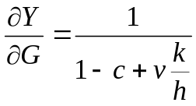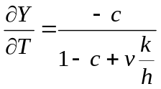
Cuarto: Decidir el saldo presupuestario:
      - Por ejemplo, si decidimos mantener un saldo presupuestario equilibrado, ∆G = ∆T, la variación de la renta será positiva aunque menor al gasto público debido al efecto crowding out:
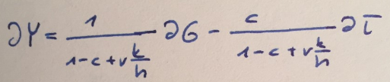
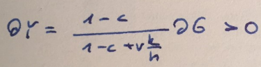
      - Donde el cociente es menor que 1.
Quinto: Aplicamos la política fiscal expansiva
Precisiones:
Impuestos proporcionales:
      - Hemos supuesto que los impuestos eran de suma fija, pero en realidad los impuestos suelen ser proporcionales a la renta.
Destino del gasto:
      - El destino del gasto importa: El efecto expansivo del consumo público es mayor que el de las transferencias al sector privado. Ello se debe a que el consumo público estimula directamente la demanda agregada, mientras que el efecto de las transferencias no es directo al depender de la propensión marginal a consumir y de los impuestos (igual que si se reduce T).
Economía abierta:
      - En una economía abierta el multiplicador del gasto es menor.
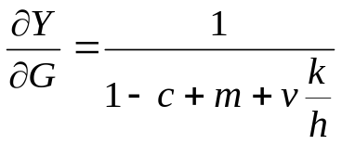
        - Es decir, la efectividad de la política fiscal será menor cuanto mayor sea la propensión marginal a importar de la economía, m. Esto se debe a que parte del aumento de la renta generado por la política fiscal expansiva se desvía ahora hacia el exterior ya que los agentes consumen más productos importados. Es precisamente este efecto desbordamiento o spillover lo que explica la importancia de la coordinación internacional de la política fiscal, y el “efecto locomotora” que se les exige actualmente a economías como la alemana
      - Además en caso de existir libre movilidad de capitales junto con un TC flexible, la efectividad será totalmente nula.
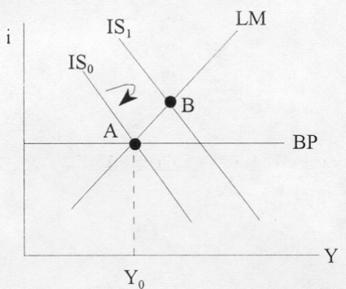
Retardos:
      - La política fiscal discrecional, como cualquier otra política estabilizadora discrecional, está sujeta a retardos (de identificación, de decisión, de implementación, etc.), que pueden hacer que una política inicialmente diseñada como contracíclica acabe siendo procíclica y acentúe el ciclo.
Gasto comprometido:
      - Finalmente, un problema de la política fiscal es que gran parte del gasto es comprometido no dejando así margen para la discrecionalidad de la misma: Así alrededor de ~2/3 del gasto público presupuestado en los PGE es gasto comprometido: pensiones (45 %), intereses de deuda (9 %), gastos de personal (6 %), y prestaciones por desempleo (5 %).

Revisión de la literatura económica –
Debate tradicional sobre la efectividad de la política fiscal haciendo uso del marco IS-LM
Cantar este apartado brevemente, no dedicar demasiado tiempo de exposición.
Coordinar en temas 3.A.37 y 4.B.5

Presentación del marco IS-LM y efectos de una política fiscal expansiva
Los autores de la Síntesis Neoclásica utilizarán el modelo IS-LM (que parte de los supuestos de rigideces de precios y salarios) como piedra angular de su teoría. Se podría considerar el modelo IS-LM como un marco ecléctico que busca combinar una economía con rasgos clásicos y una economía keynesiana.

Resolución analítica
La curva IS sintetiza las combinaciones de tipo de interés, $\text{i}$, y output, $\text{Y}$, que permiten el equilibrio del mercado de bienes, integrando la demanda keynesiana de consumo, la demanda de inversión y el gasto público:
$$\text{Y}=\overset{\text{C}={\text{C}}_{\text{0}}+\text{c}∙\text{Y}∙\left(\text{1}-\text{t}\right)}{\overbrace{{\text{C}}_{\text{0}}+\text{c}∙\left(\text{Y}-\underset{\text{T}}{\underbrace{\text{t}∙\text{Y}}}\right)}}+\overset{\text{I}}{\overbrace{{\text{I}}_{\text{0}}-\text{v}∙\text{i}}}+\overset{\text{G}}{\overbrace{{\text{G}}_{\text{0}}}}⟹\boxed{\text{Y}=\frac{\text{1}}{\text{1}-\text{c}∙\left(\text{1}-\text{t}\right)}∙\left({\text{C}}_{\text{0}}+{\text{I}}_{\text{0}}-\text{v}∙\text{i}+{\text{G}}_{\text{0}}\right)}$$
La curva LM sintetiza las combinaciones de tipo de interés, $\text{i}$, y output, $\text{Y}$, que permiten el equilibrio del mercado de dinero y bonos. Teniendo en cuenta la teoría de Keynes sobre los motivos que llevan a demandar dinero (transacción, precaución y especulación [ver tema 3.A.34]), la demanda de dinero depende positivamente de la renta y negativamente del tipo de interés. La oferta de dinero, por su parte, se determina exógenamente por el banco central:
$$\left(\frac{{\text{M}}^{\text{S}}}{\text{P}}\right)=\overset{{\left(\frac{\text{M}}{\text{P}}\right)}^{\text{D}}}{\overbrace{\text{k}∙\text{Y}-\text{h}∙\text{i}}}⟹\boxed{\text{i}=\frac{\text{1}}{\text{h}}∙\left[\text{k}∙\text{Y}-\left(\frac{{\text{M}}^{\text{S}}}{\text{P}}\right)\right]}$$
La intersección de la curva IS y la curva LM, permite determinar las combinaciones de renta y tipos de interés tales que todos los mercados están en equilibrio. Analíticamente:
$$\left.{\text{Y}=\frac{\text{1}}{\text{1}-\text{c}∙\left(\text{1}-\text{t}\right)}∙\left({\text{C}}_{\text{0}}+{\text{I}}_{\text{0}}-\text{v}∙\text{i}+{\text{G}}_{\text{0}}\right) \atop \text{i}=\frac{\text{1}}{\text{h}}∙\left[\text{k}∙\text{Y}-\left(\frac{{\text{M}}^{\text{S}}}{\text{P}}\right)\right]}\right\}⟹\boxed{\text{Y}=\frac{\left({\text{C}}_{\text{0}}+{\text{I}}_{\text{0}}+{\text{G}}_{\text{0}}\right)+{\text{v}}/{\text{h}}∙\left({{\text{M}}^{\text{S}}}/{\text{P}}\right)}{\text{1}-\text{c}∙\left(\text{1}-\text{t}\right)+\text{v}∙{\text{k}}/{\text{h}}}}$$
      - Esta expresión nos permite derivar la expresión del multiplicador de la política fiscal, definido como la ratio de la variación del nivel de producción respecto a la variación de un determinado instrumento fiscal (es decir, su derivada):
        - Multiplicador del gasto público:
$$\frac{∆\text{Y}}{∆\text{G}}=\frac{\text{1}}{\text{1}-\text{c}∙\left(\text{1}-\text{t}\right)+\text{v}∙{\text{k}}/{\text{h}}}$$
        - Multiplicador del tipo impositivo:
$$\frac{∆\text{Y}}{∆\text{t}}=\frac{-\text{c}∙\left[\left({\text{C}}_{\text{0}}+{\text{I}}_{\text{0}}+{\text{G}}_{\text{0}}\right)+{\text{v}}/{\text{h}}∙\left({{\text{M}}^{\text{S}}}/{\text{P}}\right)\right]}{{\left(\text{1}-\text{c}∙\left(\text{1}-\text{t}\right)+\text{v}∙{\text{k}}/{\text{h}}\right)}^{\text{2}}}$$

Representación gráfica
Imagen 1.– Modelo IS-LM
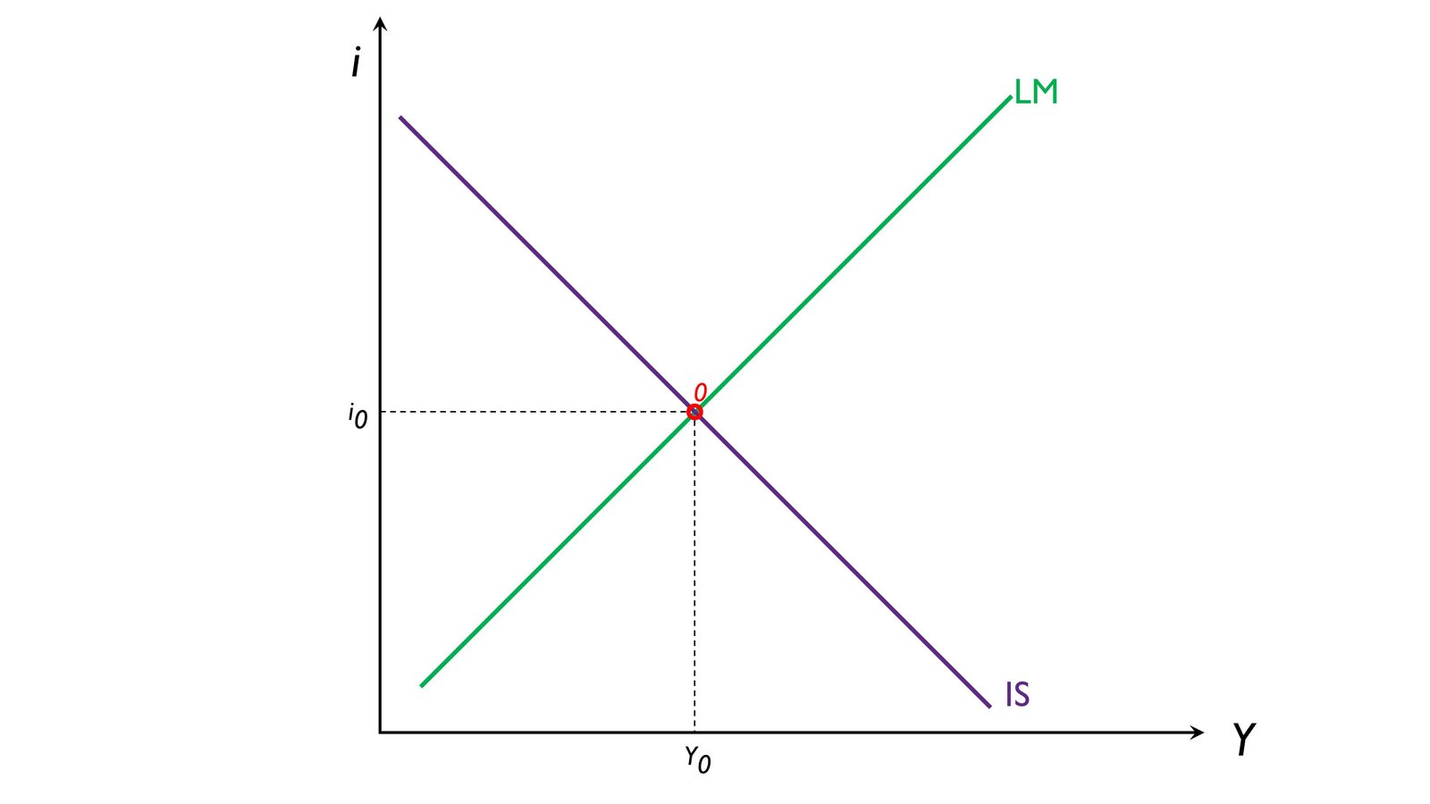
Fuente: Elaboración propia
La representación gráfica también nos permite analizar los efectos de políticas económicas. Así, en el caso de una política fiscal expansiva, como un aumento del gasto público:
Se producirá una expansión del gasto agregado y, vía efecto multiplicador, un aumento de la renta. El mayor nivel de renta generará un aumento de la demanda de dinero (efecto multiplicador o renta).
Si la oferta monetaria no varía, habrá un exceso de demanda de dinero y los agentes reaccionarán vendiendo parte de sus tenencias de bonos, lo que reducirá el precio de los bonos y aumentará el tipo de interés. El aumento del tipo de interés tendrá un efecto negativo sobre la inversión (efecto crowding-out), reduciéndose el efecto expansivo de la política fiscal. Por lo tanto, la política fiscal tendría un efecto expansivo sobre el crecimiento, que se vería moderado por el aumento de los tipos de interés (crowding-out parcial en el caso keynesiano frente al crowding-out total clásico).
Imagen 2.– Política fiscal expansiva en el modelo IS-LM
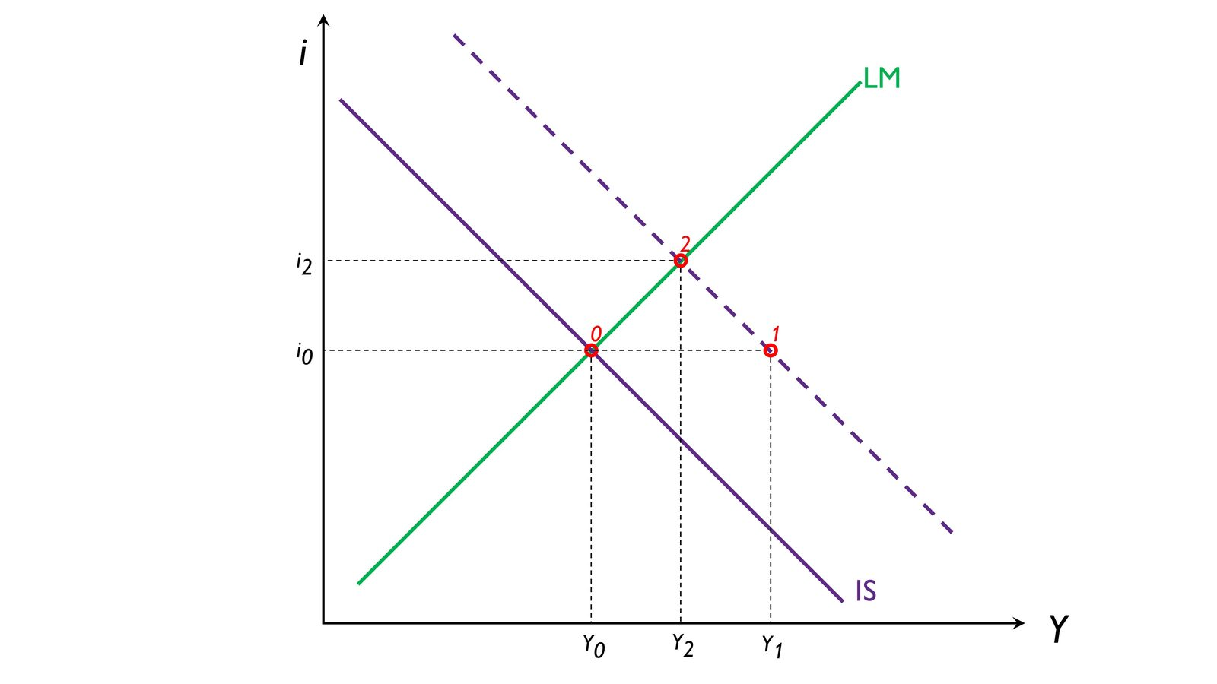
Fuente: Elaboración propia
Imagen 3.– Política monetaria y política fiscal en el marco del modelo IS-LM
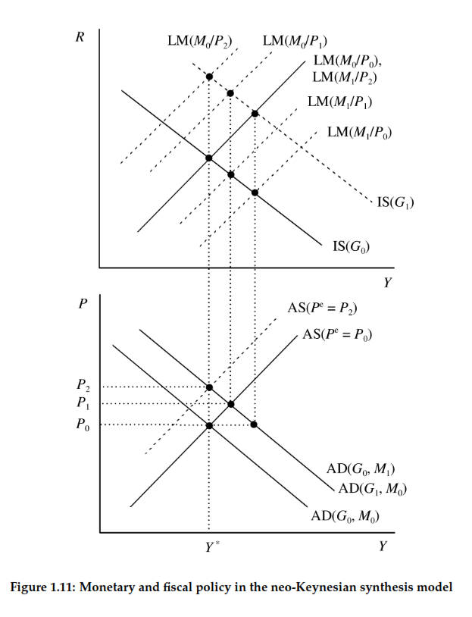
Fuente: Heijdra, B. J. (2017). Foundations of modern macroeconomics (Third edition). Oxford University Press.

Debate sobre la efectividad

Introducción
A continuación realizaremos un breve repaso sobre el debate de la efectividad de la política fiscal. Como veremos ésta dependerá principalmente de la sensibilidad de la demanda de dinero con respecto al tipo de interés (h) y de la sensibilidad de la inversión con respecto a los tipos de interés (b).

Economistas clásicos
La escuela neoclásica aboga por una nula efectividad de la PF como instrumento estabilizador. El elemento clave que llevaría a esa conclusión será la nula elasticidad de la demanda de dinero con respecto al tipo de interés.
  - Los clásicos consideraban que los agentes demandaban dinero principalmente por motivo transacción y por ningún otro motivo. Esto hará que la pendiente de la curva LM sea completamente vertical y el efecto expulsión total.
- Irrespectivamente del tipo de financiación que se utilice la efectividad será nula.

Enfoque keynesiano
- Para Keynes no obstante, la PF sí podría ser utilizada como elemento estabilizador. Para ello se basaba en los siguientes supuestos:
  - Una baja sensibilidad de la inversión con respecto al tipo de interés al estar influido principalmente por los ‘Animal Spirits’ de los empresarios.
  - Una alta sensibilidad de la demanda de dinero con respecto al tipo de interés al ser el motivo especulación la razón que predomina a la hora de demandar dinero.
- En nuestras ecuaciones esto equivaldría a una h muy elevada y una b muy baja, por lo que las curvas IS-LM serán muy verticales y planas respectivamente.
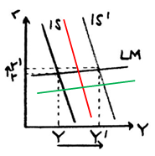
  - Al llevarse a cabo una política fiscal expansiva, la IS se desplaza hacia la derecha. Debido a la alta sensibilidad de la demanda de dinero con respecto al tipo de interés, el tipo de interés no aumentará mucho. Además debido a la baja sensibilidad de la inversión con respecto al tipo de interés, dicha subida afectará poco a dicha variable y por ende a la demanda agregada. El efecto crowding out será por lo tanto pequeño y la política fiscal muy efectiva.
- Con respecto a la financiación los economistas keynesianos abogarán por una monetización (línea verde) en primer lugar seguida de una financiación vía deuda (línea negra) y finalmente vía presupuesto equilibrado (línea roja).

Monetaristas
- Para los monetaristas la efectividad de la política fiscal será reducida, debido a un cambio en las sensibilidades:
  - La sensibilidad de la inversión con respecto al tipo de interés vuelve a cobrar importancia.
  - La sensibilidad de la demanda de dinero con respecto al tipo de interés vuelve a ser reducida.
- Esto se traduce en una ‘h’ reducida y en una ‘b’ elevada por lo que las pendientes de la IS y la LM serán reducida y elevada respectivamente.
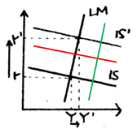
  - Vemos como de nuevo el efecto crowding out debido a los supuestos realizados será importante, reduciendo así la efectividad de las políticas económicas.
- Con respecto a la financiación según el anterior análisis el órden sería el mismo que los economistas keynesianos.
  - No obstante los monetaristas introducirán dos efectos adicionales, los efectos riqueza y diversificación de carteras.
    - La financiación vía deuda o vía monetización provocarían un nuevo aumento de la IS (efecto riqueza).
    - No obstante vía efecto diversificación, una monetización desplazaría hacia la derecha la LM (por una disminución de demanda de dinero), mientras que una financiación vía deuda desplazaría la LM hacia la izquierda (por un aumento de la demanda de dinero).
  - Resultado:
    - La efectividad de la monetización aumentaría aún más la efectividad de la PF, la efectividad de la financiación vía deuda podría ser menor.

Revisión Blinder y Solow
- Introducen por primera vez la restricción presupuestaria intertemporal del gobierno donde supondrán únicamente que el déficit se financia inicialmente vía impuestos y demuestran como la financiación vía deuda es más expansiva que la financiación vía monetización.

Consideración de una economía abierta (Modelo IS-LM-BP de Mundell y Fleming)
Coordinar en temas 3.A.28, 3.A.38 y 4.B.5
A continuación, comentaremos las implicaciones sobre la efectividad de la política fiscal de la apertura de la economía, extendiendo el marco IS-LM, tal y como lo hicieron Mundell y Fleming. Para ello, es necesario realizar los siguientes ajustes:
- Curva IS (Investment-Saving) [se introducen las importaciones y las exportaciones en la demanda agregada]
La curva IS representa los pares de renta y tipo de interés que representan el equilibrio en el mercado de bienes.
Muestra la economía determinada por el lado de la demanda (i.e. aumentos de los componentes de la demanda elevan el output):
$$\begin{matrix}\text{Y}=\overset{\text{C}={\text{C}}_{\text{0}}+\text{c}∙\text{Y}∙\left(\text{1}-\text{t}\right)}{\overbrace{{\text{C}}_{\text{0}}+\text{c}∙\left(\text{Y}-\underset{\text{T}}{\underbrace{\text{t}∙\text{Y}}}\right)}}+\overset{\text{I}}{\overbrace{{\text{I}}_{\text{0}}-\text{v}∙\text{i}}}+\overset{\text{G}}{\overbrace{{\text{G}}_{\text{0}}}}+\overset{\text{XN}}{\overbrace{\text{x}∙\text{Y*}-\text{m}∙\text{Y}+\text{ϕ}∙\text{ϰ}}} \\ ⇓ \\ \boxed{\text{Y}=\frac{{\text{C}}_{\text{0}}+{\text{I}}_{\text{0}}-\text{v}∙\text{i}+{\text{G}}_{\text{0}}+\text{x}∙\text{Y*}+\text{ϕ}∙\text{ϰ}}{\text{1}-\text{c}∙\left(\text{1}-\text{t}\right)+\text{m}}}\end{matrix}$$
La curva IS es decreciente en el plano Y-i porque aumentos del tipo de interés reducen la inversión y por lo tanto la renta.
Por lo tanto, cuanto mayor sea la propensión marginal a importar, $\text{m}$, menor será la efectividad de la política fiscal. Esto se debe a que parte del aumento de la renta generado por la política fiscal expansiva se desvía ahora hacia el exterior ya que los agentes consumen más productos importados. Es precisamente este efecto spillover lo que explica la importancia de la coordinación internacional de la política fiscal y el “efecto locomotora” [ver tema 3.B.20].
- Curva LM (Liquidity-Money) [permanece igual que para el caso de una economía cerrada]
La curva LM representa los pares de renta y tipo de interés que representan el equilibrio en el mercado de dinero y en el mercado de bonos.
Se supone que la oferta monetaria viene dada exógenamente y la demanda de dinero sigue una función que depende positivamente de la renta y negativamente del tipo de interés:
$$\left(\frac{{\text{M}}^{\text{S}}}{\text{P}}\right)=\text{k}∙\text{Y}-\text{h}∙\text{i}⟹\boxed{\text{i}=\frac{\text{1}}{\text{h}}∙\left(\text{k}∙\text{Y}-\left(\frac{{\text{M}}^{\text{S}}}{\text{P}}\right)\right)}$$
La curva LM será creciente con el tipo de interés, pues un aumento de la renta requiere un aumento del tipo de interés para reequilibrar el mercado monetario.
- Curva BP (Balance of Payments)
La curva BP representa los pares de renta y tipo de interés que representan el equilibrio en el sector exterior (i.e. equilibrio de balanza de pagos).
Suponemos que la balanza de pagos queda definida de la siguiente manera:
$$\begin{matrix}\underset{\text{XN}=\text{CC}}{\underbrace{\text{x}∙\text{Y*}-\text{m}∙\text{Y}+\text{ϕ}∙\text{ϰ}}}=\underset{\text{CF}}{\underbrace{-\text{β}∙\left(\text{i}-\text{i*}\right)}} \\ ⇓ \\ \boxed{\text{i}=\frac{-\text{1}}{\text{β}}∙\underset{\text{XN}=\text{CC}}{\underbrace{\left(\text{x}∙\text{Y*}-\text{m}∙\text{Y}+\text{ϕ}∙\text{ϰ}\right)}}+\text{i*}}\end{matrix}$$
Para hallar la pendiente de la curva BP, bastaría con calcular la derivada parcial respecto a la renta doméstica, de modo que:
$$\frac{\text{∂}\text{i}}{\text{∂}\text{Y}}=\frac{\text{m}}{\text{β}}$$
      - Por lo tanto, la pendiente va a depender especialmente del grado de movilidad del capital:
        - Si existe movilidad perfecta de capital, $\text{β}=+∞$, la curva BP será totalmente horizontal (i.e. pendiente nula). En este caso, debe cumplirse que $\text{i}=\text{i*}$, ya que si $\text{i}$ fuese ligeramente mayor, se produciría una entrada masiva de capitales, y si fuera ligeramente menor, se produciría una salida masiva de capitales.
        - Si existe movilidad perfecta de capital, $\text{β}=\text{0}$, la curva BP será totalmente vertical (i.e. pendiente infinita). En este caso, la balanza de pagos depende exclusivamente de la balanza comercial.
        - Si existe movilidad imperfecta de capital,$\text{β}∈\left(\text{0,}+∞\right)$, la curva BP tendrá pendiente positiva.
          - Diremos que existe un alto grado de movilidad del capital cuando la BP sea menos inclinada que la LM, y que existe un bajo nivel de movilidad del capital cuando la BP sea más inclinada que la LM.
          - Que la curva BP sea creciente se debe a que, partiendo de un punto de equilibrio en la balanza de pagos, un aumento del nivel de renta hará crecer las importaciones y, por tanto, empeorará el saldo de la balanza comercial, por lo que, para recuperar el equilibrio de la balanza de pagos, se necesitaría un aumento del tipo de interés que provocara una entrada de capitales.
Imagen 4.– Modelo Mundell-Fleming (IS-LM-BP)
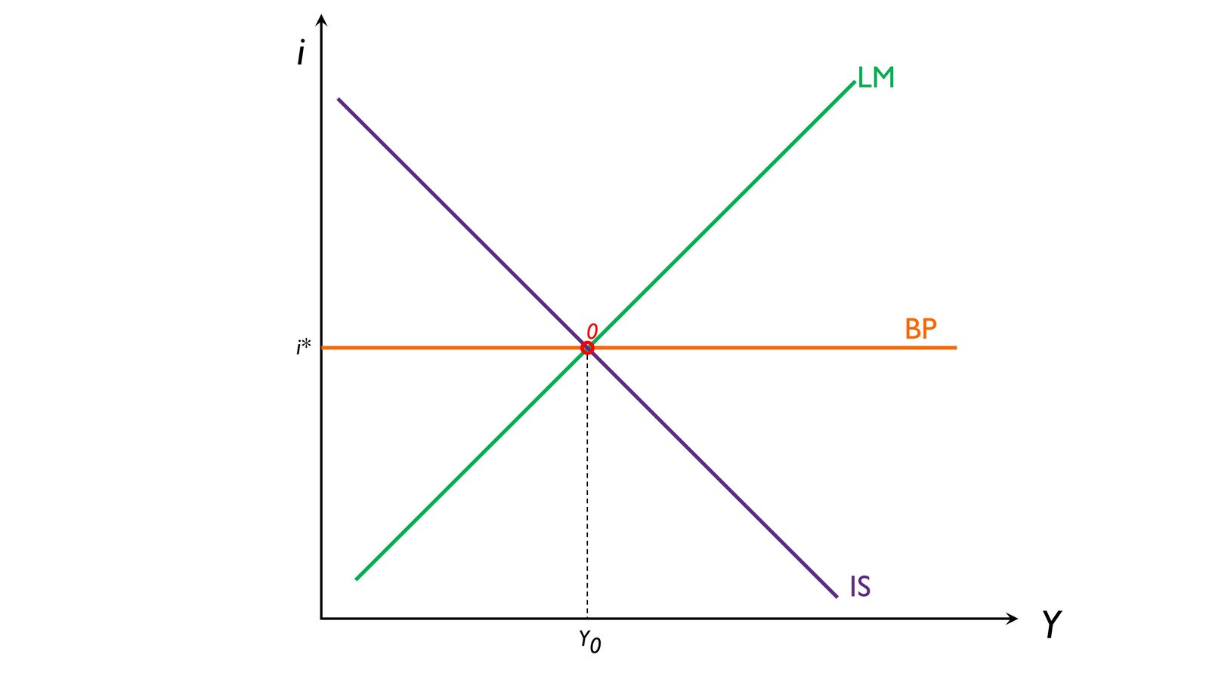
Fuente: Elaboración propia
En este modelo, la demanda agregada (determinada por las curvas IS, LM y BP) determina la renta, mientras que los precios son fijos (vienen dados por una oferta agregada que es totalmente horizontal).
El equilibrio en el modelo Mundell-Fleming se da cuando hay equilibrio en todos los mercados, esto es, cuando se cortan sus curvas IS (mercado de bienes), LM (mercado de activos financieros –dinero y bonos–) y BP.
Por lo tanto, en este contexto, además de los factores que determinan el multiplicador del gasto público (que ahora incluye la propensión marginal a importar), la efectividad de la política fiscal va a depender del régimen de tipo de cambio y del grado de movilidad internacional de capitales:
 | Política fiscal
 | Movilidad de capitales infinita | Movilidad de capitales alta | Movilidad de capitales baja | Movilidad de capitales nula
Tipo de cambio fijo | Muy eficaz | Eficaz | Poco eficaz | Ineficaz
Tipo de cambio flexible | Ineficaz | Poco eficaz | Eficaz | Muy eficaz

Valoración
El análisis llevado a cabo hasta ahora se centra únicamente en la efectividad de la política fiscal como elemento estabilizador desde un punto de vista estático y sin estar fundamentado microeconómicamente.
No obstante, a partir de la década de 1980, con el auge de la Nueva Macroeconomía Clásica (NMC) y de la Nueva Economía Keynesiana (NEK), el análisis de la macroeconomía pasa a estar caracterizado por:
HER.
Microfundamentación.
Análisis intertemporal.

Modelo del Ciclo Real (RBC) para el análisis de la política fiscal (Sims, 2015)

Idea
Para comenzar nuestro análisis de manera microfundamentada, un punto de partida lógico es el modelo del ciclo real, en el que suponemos que las empresas operan en competencia perfecta de forma precio-aceptante y sin ningún tipo de rigidez en los mercados, de forma que se garantice el ajuste a un equilibrio walrasiano.
Por lo tanto, vamos a estudiar un modelo de ciclo real que incluye shocks de política fiscal con el objetivo de ver que repercusiones tendrá sobre las decisiones de los agentes la política fiscal. Para ello seguiremos a Sims (2015).

Modelo

Supuestos
Partiremos de los siguientes supuestos:
Suponemos una economía que avanza hacia un horizonte infinito a tiempo discreto, en la que sólo existe un bien producido homogéneo, ${\text{Y}}_{\text{t}}$.
Es una economía cerrada, con sector público, por lo que podemos expresar la demanda agregada como:
$$\boxed{{\text{Y}}_{\text{t}}={\text{C}}_{\text{t}}+{\text{I}}_{\text{t}}+{\text{G}}_{\text{t}}}$$
La introducción del sector público en los modelos de ciclo real nos permitirá estudiar las políticas fiscales.
Por el lado de la oferta agregada, suponemos una función de producción neoclásica de buen comportamiento, que asumiremos de tipo Cobb-Douglas:
$$\boxed{{\text{Y}}_{\text{t}}=\text{F}\left({\text{A}}_{\text{t}}\text{,}{\text{K}}_{\text{t}}\text{,}{\text{L}}_{\text{t}}\right)={\text{A}}_{\text{t}}∙{{\text{K}}_{\text{t}}}^{\text{α}}∙{{\text{L}}_{\text{t}}}^{\text{1}-\text{α}}}$$
Sobre esta función de producción vamos a introducir un shock tecnológico mediante un proceso estocástico exógeno. Para ello, vamos a suponer que ${\text{A}}_{\text{t}}$ es una función de sus valores pasados, de forma que:
$${\text{A}}_{\text{t}}={\text{A}}_{\text{0}}∙{\text{e}}^{{\text{g}}^{\text{A}}∙\text{t}+\tilde{{\text{A}}_{\text{t}}}}⟹\text{ln}{{\text{A}}_{\text{t}}}=\text{ln}{{\text{A}}_{\text{0}}}+{\text{g}}^{\text{A}}∙\text{t}+\tilde{{\text{A}}_{\text{t}}}\text{,} \text{siendo} \tilde{{\text{A}}_{\text{t}}}={\text{ρ}}_{\text{A}}∙{\text{A}}_{\text{t}-\text{1}}+{\text{ε}}_{\text{t}}^{\text{A}}$$donde ${\text{ρ}}_{\text{A}}∈\left(-\text{1,1}\right)$ y ${\text{ε}}_{\text{t}}^{\text{A}}$ es ruido blanco (por lo que tiene media cero, varianza constante y no está autocorrelacionado).
      - Esto implica que $\text{A}$ crece a una tasa tendencial ${\text{g}}^{\text{A}}$ y está sujeto a fluctuaciones cíclicas descritas por el proceso autorregresivo de orden 1, $\tilde{{\text{A}}_{\text{t}}}$.
      - ${\text{ρ}}_{\text{A}}$ determinará la persistencia del shock, que vendrá dado por cambios en ${\text{ε}}_{\text{t}}^{\text{A}}$.
Esta función de producción será utilizada por las empresas. Suponemos que existe un número elevado de empresas idénticas que operan de forma racional.
El supuesto de que existe un número elevado de empresas nos permite suponer que son precio-aceptantes tanto en el mercado de bienes como en el de factores, que unido al supuesto que veremos de un número elevado de hogares (también precio-aceptantes) implicará una situación de competencia perfecta tanto en el mercado de bienes como en el de factores, con plena flexibilidad de precios y salarios.
El supuesto de empresas idénticas nos permite trabajar con una empresa representativa.
Finalmente, las empresas son racionales, en el sentido de que maximizarán sus beneficios descontados:
$$\underset{\left\{{\text{L}}_{\text{t}}\text{,}{\text{K}}_{\text{t}}\right\}}{\text{max}}{ \sum_{\text{t}=\text{0}}^{+∞}{{\left(\frac{\text{1}}{\text{1}+\text{R}}\right)}^{\text{t}}∙\left(\overset{{\text{π}}_{\text{t}}}{\overbrace{\underset{=\text{1}}{\underbrace{{\text{P}}_{\text{t}}}}∙{\text{A}}_{\text{t}}∙{{\text{K}}_{\text{t}}}^{\text{α}}∙{{\text{L}}_{\text{t}}}^{\text{1}-\text{α}}-{\text{W}}_{\text{t}}∙{\text{L}}_{\text{t}}-{\text{R}}_{\text{t}}∙{\text{K}}_{\text{t}}}}\right)}}$$
      - Sin embargo, como se puede apreciar, todos los componentes del beneficio de cada período hacen referencia al período actual (no existe ningún componente que haga referencia a otros períodos), por lo que el problema no es genuinamente intertemporal [ver tema 3.A.12] y sería suficiente con maximizar el beneficio de cada período.
$$\underset{\left\{{\text{L}}_{\text{t}}\text{,}{\text{K}}_{\text{t}}\right\}}{\text{max}}{ {\text{π}}_{\text{t}}=\underset{=\text{1}}{\underbrace{{\text{P}}_{\text{t}}}}∙{\text{A}}_{\text{t}}∙{{\text{K}}_{\text{t}}}^{\text{α}}∙{{\text{L}}_{\text{t}}}^{\text{1}-\text{α}}-{\text{W}}_{\text{t}}∙{\text{L}}_{\text{t}}-{\text{R}}_{\text{t}}∙{\text{K}}_{\text{t}}}$$
Por el lado de los hogares, suponemos que existe un número elevado de hogares idénticos que operan de forma racional y que son propietarios de los factores productivos.
El supuesto de que existe un número elevado de hogares nos permite suponer que son precio-aceptantes tanto en el mercado de bienes como en el de factores, que unido al supuesto de un número elevado de empresas (también precio-aceptantes) implicará una situación de competencia perfecta tanto en el mercado de bienes como en el de factores, con plena flexibilidad de precios y salarios.
El supuesto de hogares idénticos nos permite trabajar con un hogar representativo.
Finalmente, los hogares son racionales, en el sentido de que maximizarán su utilidad descontada sujetos a una restricción presupuestaria (y su renta vendrá dada por sus factores productivos):
$$\begin{matrix}\underset{\left\{{\text{C}}_{\text{t}}\text{,}{\text{L}}_{\text{t}}\text{,}{\text{K}}_{\text{t}+\text{1}}\text{,}{\text{B}}_{\text{t}+\text{1}}\right\}}{\text{max}}{ \text{U}={\text{E}}_{\text{0}}\left[\sum_{\text{t}=\text{0}}^{+∞}{{\left(\frac{\text{1}}{\text{1}+\text{ρ}}\right)}^{\text{t}}∙\left(\frac{{{\text{C}}_{\text{t}}}^{\text{1}-\text{θ}}-\text{1}}{\text{1}-\text{θ}}-\text{ζ}∙\frac{{{\text{L}}_{\text{t}}}^{\text{1}+\text{φ}}}{\text{1}+\text{φ}}+\text{h}\left({\text{G}}_{\text{t}}\right)\right)}\right]} \\ \begin{matrix}\text{s.a.} & {\text{C}}_{\text{t}}+{\text{K}}_{\text{t}+\text{1}}+{\text{B}}_{\text{t}+\text{1}}≤{\text{W}}_{\text{t}}∙{\text{L}}_{\text{t}}+{\text{R}}_{\text{t}}∙{\text{K}}_{\text{t}}+\left(\text{1}-\text{δ}\right)∙{\text{K}}_{\text{t}}+\left(\text{1}+{\text{r}}_{\text{t}-\text{1}}\right)∙{\text{B}}_{\text{t}}+{\text{π}}_{\text{t}}-{\text{τ}}_{\text{t}}\end{matrix}\end{matrix}$$
Por último, el gobierno no tiene un problema per se, únicamente lleva a cabo una política fiscal que puede financiar mediante impuestos o mediante deuda, de forma que su restricción presupuestaria en cada período se puede expresar como:
$${\text{G}}_{\text{t}}+{\text{r}}_{\text{t}-\text{1}}∙{\text{D}}_{\text{t}}≤{\text{T}}_{\text{t}}+\left({\text{D}}_{\text{t}+\text{1}}-{\text{D}}_{\text{t}}\right)$$
Además, podemos añadir perturbaciones en el gasto público (de manera similar a los shocks tecnológicos) à la Baxter-King (1993):
$${\text{G}}_{\text{t}}={\text{G}}_{\text{0}}∙{\text{e}}^{{\text{g}}^{\text{G}}∙\text{t}+\tilde{{\text{G}}_{\text{t}}}}⟹\text{ln}{{\text{G}}_{\text{t}}}=\text{ln}{{\text{G}}_{\text{0}}}+{\text{g}}^{\text{G}}∙\text{t}+\tilde{{\text{G}}_{\text{t}}}\text{,} \text{siendo} \tilde{{\text{G}}_{\text{t}}}={\text{ρ}}_{\text{G}}∙{\text{G}}_{\text{t}-\text{1}}+{\text{ε}}_{\text{t}}^{\text{G}}$$donde ${\text{ρ}}_{\text{G}}∈\left(-\text{1,1}\right)$ y ${\text{ε}}_{\text{t}}^{\text{G}}$ es ruido blanco (por lo que tiene media cero y no está autocorrelacionado).
      - Esto implica que $\text{G}$ crece a una tasa tendencial ${\text{g}}^{\text{G}}$ y está sujeto a fluctuaciones cíclicas descritas por el proceso autorregresivo de orden 1, $\tilde{{\text{G}}_{\text{t}}}$.
      - ${\text{ρ}}_{\text{G}}$ determinará la persistencia del shock, que vendrá dado por cambios en ${\text{ε}}_{\text{t}}^{\text{G}}$.

Desarrollo

Problema del hogar representativo
Como decíamos, el problema del hogar representativo es:
$$\begin{matrix}\underset{\left\{{\text{C}}_{\text{t}}\text{,}{\text{L}}_{\text{t}}\text{,}{\text{K}}_{\text{t}+\text{1}}\text{,}{\text{B}}_{\text{t}+\text{1}}\right\}}{\text{max}}{ \text{U}={\text{E}}_{\text{0}}\left[\sum_{\text{t}=\text{0}}^{+∞}{{\left(\frac{\text{1}}{\text{1}+\text{ρ}}\right)}^{\text{t}}∙\left(\frac{{{\text{C}}_{\text{t}}}^{\text{1}-\text{θ}}-\text{1}}{\text{1}-\text{θ}}-\text{ζ}∙\frac{{{\text{L}}_{\text{t}}}^{\text{1}+\text{φ}}}{\text{1}+\text{φ}}+\text{h}\left({\text{G}}_{\text{t}}\right)\right)}\right]} \\ \begin{matrix}\text{s.a.} & {\text{C}}_{\text{t}}+{\text{K}}_{\text{t}+\text{1}}+{\text{B}}_{\text{t}+\text{1}}≤{\text{W}}_{\text{t}}∙{\text{L}}_{\text{t}}+{\text{R}}_{\text{t}}∙{\text{K}}_{\text{t}}+\left(\text{1}-\text{δ}\right)∙{\text{K}}_{\text{t}}+\left(\text{1}+{\text{r}}_{\text{t}-\text{1}}\right)∙{\text{B}}_{\text{t}}+{\text{π}}_{\text{t}}-{\text{τ}}_{\text{t}}\end{matrix}\end{matrix}$$
Las condiciones de primer orden aseguran que:
Ecuación de Euler para la acumulación de capital: La relación marginal de sustitución entre consumo presente y consumo futuro se iguala al precio del consumo futuro descontado en términos de la rentabilidad del capital:
$$\boxed{{{\text{C}}_{\text{t}}}^{-\text{θ}}=\frac{{\text{E}}_{\text{t}}\left[{{\text{C}}_{\text{t}+\text{1}}}^{-\text{θ}}∙\left(\text{1}+\left({\text{R}}_{\text{t}+\text{1}}-\text{δ}\right)\right)\right]}{\text{1}+\text{ρ}}}$$
Ecuación de Euler para la adquisición de bonos: La relación marginal de sustitución entre consumo presente y consumo futuro se iguala al precio del consumo futuro descontado en términos del tipo de interés de los bonos:
$$\boxed{{{\text{C}}_{\text{t}}}^{-\text{θ}}=\frac{{\text{E}}_{\text{t}}\left[{{\text{C}}_{\text{t}+\text{1}}}^{-\text{θ}}∙\left(\text{1}+{\text{r}}_{\text{t}}\right)\right]}{\text{1}+\text{ρ}}}$$
Oferta de trabajo:
$$\boxed{\text{ζ}∙{{\text{L}}_{\text{t}}}^{\text{φ}}={{\text{C}}_{\text{t}}}^{-\text{θ}}∙{\text{W}}_{\text{t}}}$$

Problema de la empresa representativa
Como decíamos, el problema de la empresa representativa es:
$$\underset{\left\{{\text{L}}_{\text{t}}\text{,}{\text{K}}_{\text{t}}\right\}}{\text{max}}{ {\text{π}}_{\text{t}}=\underset{=\text{1}}{\underbrace{{\text{P}}_{\text{t}}}}∙{\text{A}}_{\text{t}}∙{{\text{K}}_{\text{t}}}^{\text{α}}∙{{\text{L}}_{\text{t}}}^{\text{1}-\text{α}}-{\text{W}}_{\text{t}}∙{\text{L}}_{\text{t}}-{\text{R}}_{\text{t}}∙{\text{K}}_{\text{t}}}$$
Las condiciones de primer orden aseguran que:
$$\boxed{{\text{W}}_{\text{t}}=\underset{=\text{1}}{\underbrace{{\text{P}}_{\text{t}}}}∙\frac{\text{∂}\text{F}\left({\text{A}}_{\text{t}}\text{,}{\text{K}}_{\text{t}}\text{,}{\text{L}}_{\text{t}}\right)}{\text{∂}{\text{L}}_{\text{t}}}=\left(\text{1}-\text{α}\right)∙{\text{A}}_{\text{t}}∙{\left(\frac{{\text{K}}_{\text{t}}}{{\text{L}}_{\text{t}}}\right)}^{\text{α}}} \\ \boxed{{\text{R}}_{\text{t}}=\underset{=\text{1}}{\underbrace{{\text{P}}_{\text{t}}}}∙\frac{\text{∂}\text{F}\left({\text{A}}_{\text{t}}\text{,}{\text{K}}_{\text{t}}\text{,}{\text{L}}_{\text{t}}\right)}{\text{∂}{\text{K}}_{\text{t}}}=\text{α}∙{\text{A}}_{\text{t}}∙{\left(\frac{{\text{K}}_{\text{t}}}{{\text{L}}_{\text{t}}}\right)}^{\text{α}-\text{1}}}$$

Sector público
Por último, como decíamos, el gobierno no tiene un problema per se, únicamente lleva a cabo una política fiscal que puede financiar mediante impuestos o mediante deuda, de forma que su restricción presupuestaria en cada período se puede expresar como:
$${\text{G}}_{\text{t}}+{\text{r}}_{\text{t}-\text{1}}∙{\text{D}}_{\text{t}}≤{\text{T}}_{\text{t}}+\left({\text{D}}_{\text{t}+\text{1}}-{\text{D}}_{\text{t}}\right)$$

Equilibrio
Un equilibrio competitivo es el conjunto de precios $\left\{{\text{r}}_{\text{t}}\text{,}{\text{R}}_{\text{t}}\text{,}{\text{W}}_{\text{t}}\right\}$ y asignaciones $\left\{{\text{C}}_{\text{t}}\text{,}{\text{L}}_{\text{t}}\text{,}{\text{K}}_{\text{t}+\text{1}}\text{,}{\text{B}}_{\text{t}+\text{1}}\text{,}{\text{D}}_{\text{t}+\text{1}}\right\}$ tal que:
Se cumplen las condiciones de optimalidad de hogares y empresas;
La empresa contrata todo el trabajo y el capital ofertado por el hogar;
Las restricciones presupuestarias del hogar, la empresa y el sector público se cumplen con igualdad; y
Las tenencias de bonos se igualan a la emisión de deuda del gobierno en cada período (i.e. ${\text{B}}_{\text{t}+\text{1}}={\text{D}}_{\text{t}+\text{1}}$), dados los valores de los procesos estocásticos ${\text{A}}_{\text{t}}$ y ${\text{G}}_{\text{t}}$ y los valores iniciales de deuda y tenencia de bonos.
Resolviendo, obtenemos las condiciones de equilibrio:
(1) | $${\text{Y}}_{\text{t}}={\text{C}}_{\text{t}}+{\text{I}}_{\text{t}}+{\text{G}}_{\text{t}}$$ | $${\text{R}}_{\text{t}}=\text{α}∙{\text{A}}_{\text{t}}∙{\left(\frac{{\text{K}}_{\text{t}}}{{\text{L}}_{\text{t}}}\right)}^{\text{α}-\text{1}}$$ | (5)
(2) | $${\text{Y}}_{\text{t}}={\text{A}}_{\text{t}}∙{{\text{K}}_{\text{t}}}^{\text{α}}∙{{\text{L}}_{\text{t}}}^{\text{1}-\text{α}}$$ | $${{\text{C}}_{\text{t}}}^{-\text{θ}}=\frac{{\text{E}}_{\text{t}}\left[{{\text{C}}_{\text{t}+\text{1}}}^{-\text{θ}}∙\left(\text{1}+\left({\text{R}}_{\text{t}+\text{1}}-\text{δ}\right)\right)\right]}{\text{1}+\text{ρ}}$$ | (6)
(3) | $${\text{K}}_{\text{t}+\text{1}}={\text{I}}_{\text{t}}+\left(\text{1}-\text{δ}\right)∙{\text{K}}_{\text{t}}$$ | $${{\text{C}}_{\text{t}}}^{-\text{θ}}=\frac{{\text{E}}_{\text{t}}\left[{{\text{C}}_{\text{t}+\text{1}}}^{-\text{θ}}∙\left(\text{1}+{\text{r}}_{\text{t}}\right)\right]}{\text{1}+\text{ρ}}$$ | (7)
(4) | $${\text{W}}_{\text{t}}=\left(\text{1}-\text{α}\right)∙{\text{A}}_{\text{t}}∙{\left(\frac{{\text{K}}_{\text{t}}}{{\text{L}}_{\text{t}}}\right)}^{\text{α}}$$ | $$\text{ζ}∙{{\text{L}}_{\text{t}}}^{\text{φ}}={{\text{C}}_{\text{t}}}^{-\text{θ}}∙{\text{W}}_{\text{t}}$$ | (8)
¡Ninguna de las condiciones de equilibrio dependen de ${\text{D}}_{\text{t}}$ o de ${\text{τ}}_{\text{t}}$! Este resultado es conocido como equivalencia ricardiana, e implica que la forma en que el gobierno financie el gasto público mediante la emisión de deuda pública, mediante impuestos o mediante combinaciones de ambas es irrelevante.
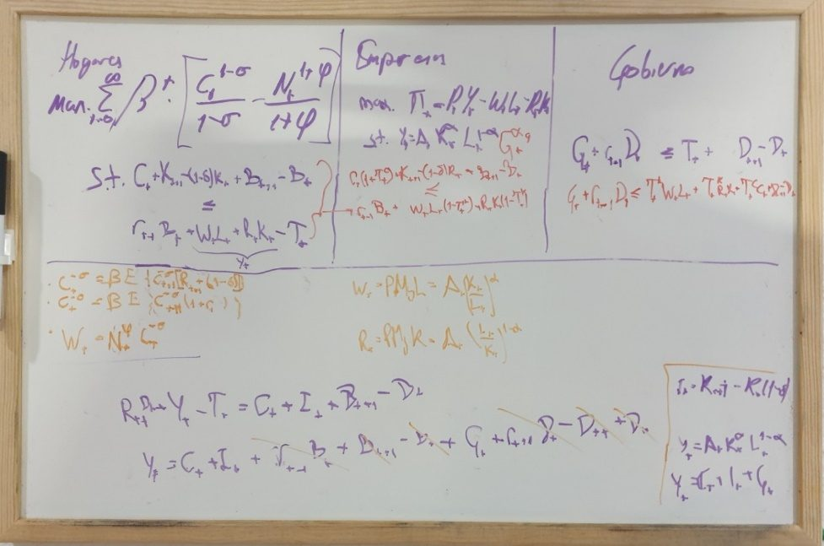

Implicaciones

Equivalencia ricardiana

Idea
La equivalencia ricardiana fue formulada inicialmente, tal y como sugiere su nombre, por el economista clásico británico David Ricardo (1817), en su obra Principios de economía política y tributación. No obstante, inmediatamente la descartó por ser irrelevante en la práctica.
Este concepto, sería retomado por Robert Barro en 1974, quien en su obra “Are Government Bonds Net Wealth?” argumentó que la equivalencia ricardiana merecía atención profesional, ya que daría lugar a importantes implicaciones de política económica.

Desarrollo

¿Qué implica la equivalencia ricardiana?
En general, podemos definir el resultado de la equivalencia ricardiana de la siguiente forma:
“Dada una trayectoria determinada de gasto público, no importa el método particular utilizado para financiar estos gastos, en el sentido de que el consumo real, la inversión y el rendimiento no se ven afectados. Concretamente, ya sea que los gastos se financien mediante impuestos o mediante deuda, los planes de consumo e inversión reales del sector privado se ven inalterados. En ese sentido, la deuda pública y los impuestos son equivalentes”.
En otras palabras, la deuda del gobierno es simplemente contemplada como imposición pospuesta. Si el gobierno decide financiar su déficit emitiendo deuda hoy, los agentes privados ahorrarán más para redimir esta deuda en el futuro a través de mayores impuestos.
Por tanto, ¿son los bonos del gobierno riqueza neta?
No, sólo son una prueba de mayores impuestos futuros.
En definitiva, los títulos de deuda pública no son considerados riqueza neta, siendo el déficit público neutral independientemente de su financiación. El impacto de una política fiscal expansiva viene determinado por la composición del gasto público, independientemente de su forma de financiación:
Títulos de deuda: Generan un aumento del ahorro privado para hacer frente a un previsible aumento de impuestos en el futuro;
Recaudación de impuestos: Esta recaudación disminuirá la renta disponible de los agentes y por lo tanto el ahorro en comparación con la financiación mediante títulos de deuda.
Monetización: Las expectativas de emisión continua en el futuro generan un aumento del ahorro en previsión del impuesto inflacionario asociado.
En una economía abierta, el resultado de la equivalencia ricardiana se mantiene. Además, implica que el reparto del endeudamiento frente al exterior entre hogares y sector público no tiene importancia, y lo relevante para las decisiones de consumo e inversión es la posición de la economía en su conjunto frente al exterior. Por ejemplo, dada una senda de gasto público, una reducción de impuestos no afectaría al saldo de la cuenta corriente, ya que el aumento del endeudamiento del sector público se vería compensado por el aumento del ahorro del sector privado, sin que fuese necesario recurrir a la financiación exterior (Schmitt-Grohe et al., 2016).

¿Qué no implica la equivalencia ricardiana?
Cuidado, la equivalencia ricardiana no implica que el gasto público no tenga efectos sobre el output
Es importante destacar que la equivalencia ricardiana no implica que el gasto público no tenga efectos sobre el output, sobre el consumo o el empleo (de hecho, en un modelo de ciclo real como este sí que los tiene), sino que estos efectos serán los mismos independientemente de cómo se financia este gasto. Por lo tanto, este concepto, estrictamente hablando, está relacionado con la financiación del déficit [ver tema 3.A.38].

Efectos no keynesianos de la política fiscal
Sin embargo, el trabajo de Barro ha provocado que algunos autores defiendan la existencia de efectos no keynesianos en la política fiscal siguiendo un razonamiento similar al de Barro. En este tipo de modelos, una consolidación fiscal (i.e. política fiscal restrictiva) puede ir acompañada de una expansión de la actividad agregada. El mecanismo fundamental detrás de este tipo de efectos es el siguiente:
En principio una consolidación fiscal (i.e. aumento de impuestos, reducción del gasto público, o ambos) produce un efecto contractivo sobre la demanda agregada.
Sin embargo, los agentes privados son conscientes de la restricción intertemporal a la que se enfrenta el gobierno. Así, en momentos de elevada inestabilidad e incertidumbre, dicho efecto contractivo puede verse más que compensado por otros efectos expansivos, debido a:
Expectativas de los agentes: Mejora de las expectativas de agentes racionales, que en sus decisiones de consumo e inversión no sólo responden a su renta actual, sino también a las rentas futuras previstas. Así, si la reducción del déficit es percibida como una forma de evitar correcciones mayores en el futuro o como una forma de prevenir futuras crisis financieras, esta medida podría tener un efecto positivo sobre la inversión y el consumo privado presentes.
Inversión: La reducción del déficit disminuye el tipo de interés, estimulando la inversión.
De esta manera, ante las dudas sobre la sostenibilidad de las finanzas públicas, una consolidación fiscal hoy (siempre que resulte creíble), puede despejar dicha incertidumbre y generar confianza sobre el futuro. Dicha política será percibida por los agentes como unos menores pagos de impuestos en el futuro. La riqueza disponible de los agentes aumentaría y al mismo tiempo se reduciría la incertidumbre sobre su renta futura ya que los agentes confían en un saneamiento de las cuentas públicas. Ambos efectos tendrían un impacto positivo sobre el consumo que podría compensar el efecto de la reducción inicial del gasto público.
El razonamiento anterior es tanto como suponer un multiplicador keynesiano negativo.

Evidencia empírica
La evidencia empírica parece confirmar que los individuos aumentan su consumo ante una reducción de impuestos. Esto pone en tela de juicio la equivalencia ricardiana aunque su valoración reside en su utilidad como resultado teórico benchmark sobre los que se pueden estudiar incumplimientos del teorema.

Posibles razones del incumplimiento de la equivalencia ricardiana
Para que se verifique la equivalencia ricardiana es necesario que se cumplan una serie de supuestos de carácter muy restrictivo. Por ejemplo, algunas posibles razones del incumplimiento de la equivalencia ricardiana serían las siguientes (ver Heijdra, 2017, pág 192) [ver mis apuntes a mano y ver tema 3.A.37 de Zapico para racionalidad limitada de los agentes]:
- Vidas finitas: Si los individuos tienen un horizonte finito o sólo son parcialmente altruistas anticiparán que parte de la carga fiscal recaerá en generaciones futuras. Esto conducirá a que los hogares incrementen el consumo en el momento presente y reduzcan los recursos destinados a la acumulación de capital (por tanto, modificando las decisiones).
- Impuestos distorsionantes (no de suma fija): En presencia de impuestos distorsionantes, que incorporen efecto sustitución (p.ej. sobre las rentas del trabajo o de capital), no se cumplirá la equivalencia ricardiana y el momento de pagar el impuesto importa porque afecta a los incentivos para ahorrar y la oferta de trabajo relativa. Ante una bajada de los impuestos al trabajo se espera una mayor oferta de trabajo, lo que daría lugar a un mayor empleo y mayor output.
Hilar con la imposición óptima de Ramsey (regla de la elasticidad inversa)
- Política de gasto ejecutada en gastos de inversión productiva: La equivalencia ricardiana se cumple asumiendo que la política de gasto se ejecuta en gastos corrientes, no en gastos de inversión productiva que pudieran generar un rendimiento adicional que permitiera una autofinanciación completa mediante un mayor crecimiento potencial y unos mayores ingresos asociados.
- Restricciones de liquidez y mercados de capitales no completos o imperfectos: Barro supone mercados de capitales completos y perfectos, de manera que el tipo de interés es igual para los agentes privados y el sector público y además no hay restricciones de créditos. Si los mercados de capitales no son perfectos, en presencia de restricciones de liquidez, el consumo de los individuos será más sensible a la renta actual.
- Racionalidad limitada, comportamiento miope o falta de información (Campbell y Mankiw y Thaler): Aunque los mercados de capital fueran perfectos, si una fracción de los consumidores son miopes y consumen su renta actual, tampoco se cumplirá la equivalencia ricardiana porque el consumo aumentaría inmediatamente tras una bajada de impuestos.

Efectos de un aumento del gasto público
Siguiendo con nuestro modelo, pasamos a analizar cuáles son los efectos de un aumento del gasto público.
Prácticamente todos los modelos de ciclo real de este tipo prevén que la política fiscal será eficaz, aunque con un multiplicador menor a los modelos neokeynesianos que veremos más adelante.
Un aumento del gasto público corriente se percibirá por los hogares como un aumento futuro de impuestos. De este modo, los hogares perciben que cae su renta permanente produciéndose un efecto riqueza negativo, que los lleva a reducir su consumo y a aumentar su oferta de trabajo. Sin embargo, la demanda de trabajo no se vería afectada ya que depende únicamente de la productividad marginal del trabajo.
Por tanto, el aumento de la oferta de trabajo llevará a una reducción del salario real, un aumento del empleo y a un aumento del output.
En consecuencia, el valor del multiplicador del gasto público será positivo.
En cualquier caso, el efecto expansivo de la perturbación de gasto público dependerá de su persistencia.
En el caso de un incremento del gasto público de carácter transitorio, el efecto riqueza negativo se disipa al retirar el impulso, dando lugar a una senda de ajuste en la que:
El gasto público irá disminuyendo en función de la persistencia del shock, ${\text{ρ}}_{\text{G}}$.
El consumo aumentará.
El output caerá.
El empleo caerá.
El salario real aumentará.
El efecto final depende de los valores elegidos para los parámetros. Siguiendo a Campbell (1994), el output aumentaría en 1/10 del valor del aumento del gasto. Con lo cual la política fiscal expansiva, modelizada como un shock exógeno de gasto positivo, sería débilmente positiva en estos modelos, dando lugar a un multiplicador muy pequeño y menor a uno.
Imagen 5.– Efectos de un shock de gasto público en un modelo RBC
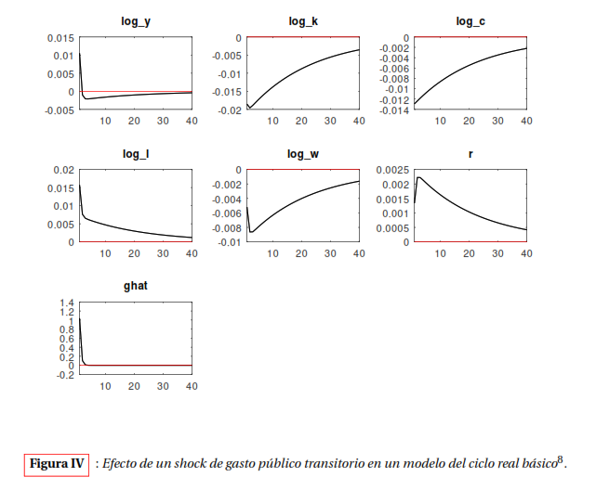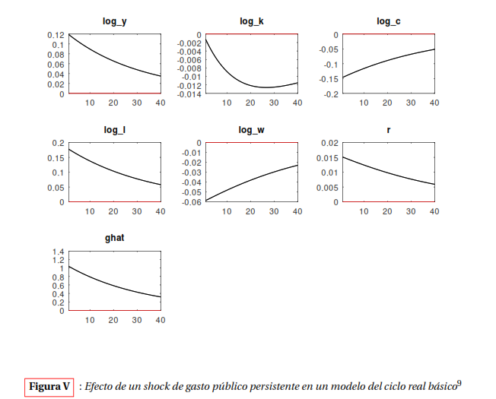
Fuente: Salazar, M. F. (2022). 3A-37– La política fiscal. Efectos sobre el crecimiento económico y el ahorro. https://fabiansalazar.es/oposicion/temasenpdf/3A-37.pdf Estimado con modelo RBC_Baseline.mod de Repositorio de modelos DSGE en Dynare de Johannes Pfeifer.

Modelo neokeynesiano (NEK) para el análisis de la política fiscal

Idea
Otra posibilidad para el estudio de la política fiscal sería un modelo neokeynesiano, como el modelo canónico de Galí, Clarida y Gertler (1999). La idea principal de los modelos de ciclo de la NEK es estudiar las fluctuaciones de una economía respecto a su tendencia, trabajando con el output gap.
Supone una extensión de los modelos de ciclo real (RBC), aplicando las siguientes modificaciones:
- Competencia monopolística: Si queremos que exista rigidez en precios, debemos imponer para empezar que las empresas pueden fijar precios. Una forma de hacer esto es suponer que los bienes producidos por las empresas no cumplen uno de los dos supuestos necesarios para la existencia de competencia perfecta, a saber, i) homogeneidad del bien producido y ii) existencia de muchas empresas. Si suponemos que el bien es diferenciado, aunque existan muchas empresas éstas tendrán poder de mercado para fijar precios dada la no homogeneidad del bien producido por cada una.
- Rigideces nominales: Dado que ya hemos supuesto que las empresas pueden tener poder de mercado, si añadimos algún tipo de rigidez en los precios, tenemos todo lo que necesitamos para que la transmisión de la política monetaria tenga efectos reales. La forma de introducir las rigideces tiene dos formulaciones alternativas popularmente utilizadas: a) las empresas están sujetas a algunas restricciones sobre la frecuencia con la cual ajustan precios ante cambios en la demanda (ajuste escalonado de precios, entre los que destaca la fijación de precios à la Calvo); ó b) las empresas están sujetas a costes de ajuste en los precios ante cambios en la demanda (costes de ajuste à la Rotemberg, la versión dinámica de los costes de menú).
- La dinámica del capital suele ser ignorada, de modo que el modelo puede carecer de las variables capital e inversión.
- Aparecen otras fuentes de perturbación o shock en el modelo: aparte del tecnológico y el de gasto público, pueden darse perturbaciones monetarias, de preferencias…
La existencia de rigideces en los mercados va a llevar a que el modelo tenga más en cuenta el lado de la demanda (frente al predominio de la oferta de los modelos RBC). Por tanto, este modelo no sólo nos va a permitir ver los efectos de la política fiscal sobre la oferta, sino también sobre la demanda.

Modelo

Supuestos

Desarrollo
A pesar de poseer una elevada complejidad formal, la resolución del mismo llega a un sistema de 3 ecuaciones que determinan el comportamiento de todo el modelo.
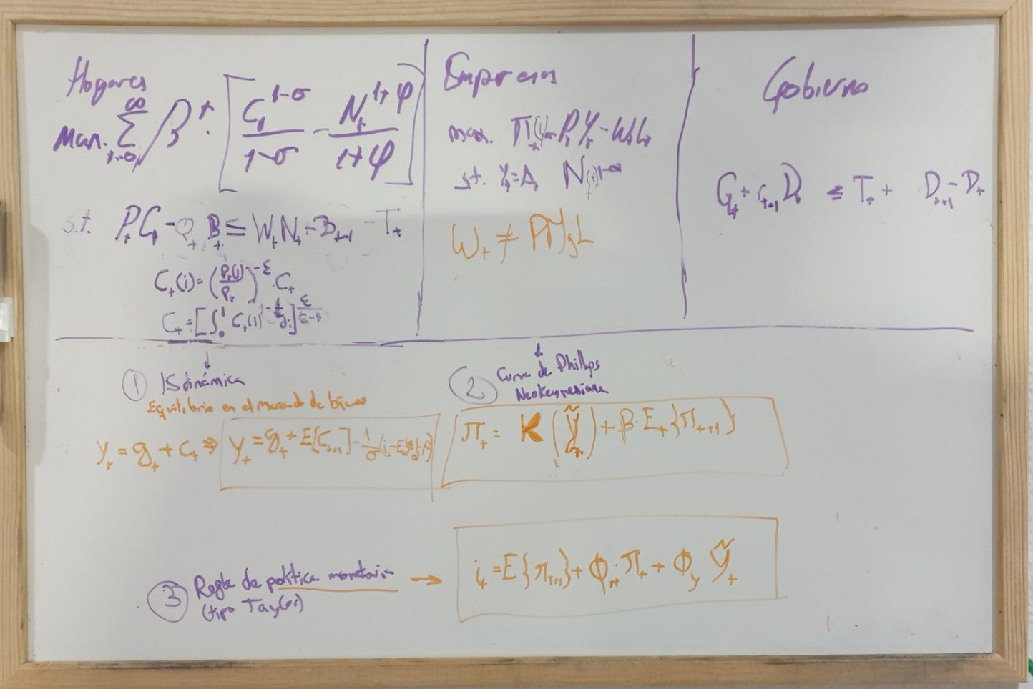
Aquí abajo copiado el modelo canónico de la NEK (del tema 3.A.30 (NEK)), adaptar para introducir política fiscal (sólo cambia la curva IS dinámica, ya que hay que incluir el pago de impuestos en la restricción presupuestaria y hay que introducir un gobierno con su restricción presupuestaria intertemporal). Algo he adaptado, pero no veo claro cómo serían los efectos en las 3 ecuaciones.
El tema de ICEX-CECO dice que sigue a Galí (2008), pero ahí no viene nada de política fiscal. En Bergholt (2012), que también lo menciona en ICEX-CECO, tampoco he visto nada.
Para entender bien, la idea, ver folio escrito a mano en la carpeta del tema (fotos aquí debajo) y la nota a pie de página 28.
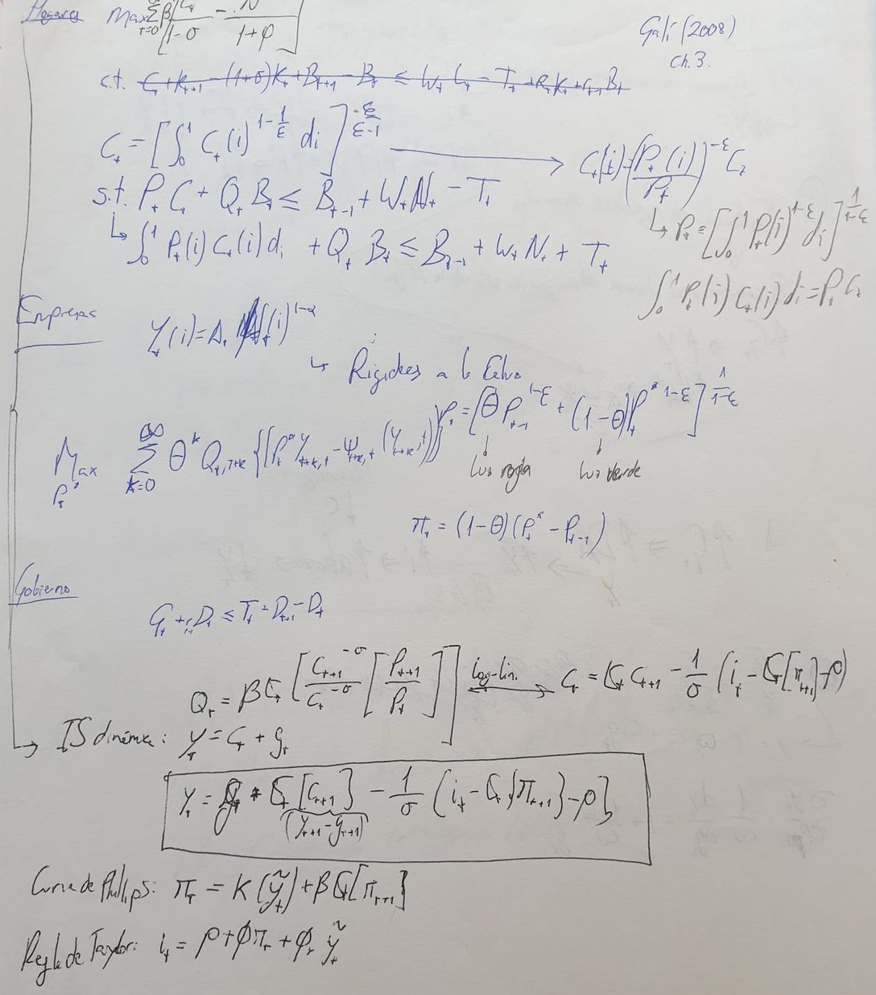

Gobierno
El gobierno actúa conforme a su restricción presupuestaria:
$${\text{G}}_{\text{t}}+{\text{r}}_{\text{t}-\text{1}}∙{\text{D}}_{\text{t}-\text{1}}≤{\text{T}}_{\text{t}}+\left({\text{D}}_{\text{t}}-{\text{D}}_{\text{t}-\text{1}}\right)$$

Hogares [Curva IS dinámica o curva IS ampliada por las expectativas]
La economía admite un agente representativo (podemos suponer que todos los agentes son idénticos) con vida infinita. Este hogar es propietario del factor trabajo que será el único factor productivo y su oferta dependerá de su decisión de optimización, que será la siguiente:
$$\begin{matrix}\begin{matrix}\underset{\left\{{\text{C}}_{\text{t}},{\text{L}}_{\text{t}}, {\text{B}}_{\text{t+1}}\right\}}{\text{max}}{{\text{E}}_{\text{0}}\left[\text{V}\left(\text{c}\right)\right]={\text{E}}_{\text{0}}\left[\sum_{\text{t}=\text{0}}^{+∞}{{\text{β}}^{\text{t}}∙\left(\frac{{{\text{C}}_{\text{t}}}^{\text{1}-\text{θ}}-\text{1}}{\text{1}-\text{θ}}+\text{ζ}∙\frac{{{\text{L}}_{\text{t}}}^{\text{1}+\text{φ}}}{\text{1}+\text{φ}}\right)}\right] } \\ \begin{matrix}\text{donde} & {{\text{C}}_{\text{t}}≡\left(\int_{\text{0}}^{\text{1}}{{{\text{C}}_{\text{t}}\left(\text{i}\right)}^{\frac{\text{σ}-\text{1}}{\text{σ}}}\text{ di}}\right)}^{\frac{\text{σ}}{\text{σ}-\text{1}}}\end{matrix} ⟶ \text{Diferenciación del bien de consumo à la }\text{Dixit-Stiglitz}\end{matrix} \\ \begin{matrix}\text{s.a} & \left\{\begin{matrix}\int_{\text{0}}^{\text{1}}{{\text{P}}_{\text{t}}\left(\text{i}\right)∙{\text{C}}_{\text{t}}\left(\text{i}\right)\text{ di}}+\frac{\text{1}}{\text{1}+{\text{i}}_{\text{t}}}∙{\text{B}}_{\text{t}-\text{1}}≤{\text{B}}_{\text{t}}+{\text{W}}_{\text{t}}∙{\text{L}}_{\text{t}}+{\text{Z}}_{\text{t}}-{\text{T}}_{\text{t}} ⟶ \text{Restricción Presupuestaria Intertemporal} \\ \underset{\text{T}\text{→}+∞}{\text{lim}}{{\text{E}}_{\text{t}}\left[{\text{B}}_{\text{T}}\right]}=\text{0} \text{; }∀\text{t} ⟶ \text{Condición de Transversalidad}\end{matrix}\right.\end{matrix}\end{matrix}$$
Resolviendo este programa de optimización el equilibrio queda caracterizado por las condiciones habituales:
Condición de sustitución intertemporal del consumo (ecuación de Euler):
      - Igualdad entre la RMS de consumo entre períodos y el precio relativo de consumo entre períodos (uno más la tasa de inflación).
Condición de sustitución intertemporal del ocio:
      - Igualdad entre la RMS de ocio entre períodos y el salario nominal relativo entre períodos (uno más inflación salarial).
Condición de sustitución intratemporal de consumo-ocio:
      - Igualdad entre la RMS consumo-ocio y el salario real.
Aproximando (log-linearizando) la ecuación de Euler entorno al estado estacionario se obtiene la curva IS dinámica o ampliada con expectativas:
$$\boxed{{\text{y}}_{\text{t}}={\text{g}}_{\text{t}}-\frac{\text{1}}{\text{θ}}∙\left(\overset{\begin{aligned}{\text{r}}_{\text{t}}\left(\text{tipo} \text{de} \text{interés} \text{real}\right) \\ \text{ecuación de Fisher}\end{aligned}}{\overbrace{{\text{i}}_{\text{t}}-{\text{E}}_{\text{t}}\left[{\text{π}}_{\text{t+1}}\right]}}-\underset{\text{tasa de} \text{descuento}}{\underbrace{\text{ρ}}}\right)+\underset{{\text{E}}_{\text{t}}\left[{\text{y}}_{\text{t+1}}-{\text{g}}_{\text{t+1}}\right]}{\underbrace{{\text{E}}_{\text{t}}\left[{\text{c}}_{\text{t+1}}\right]}}+{\text{u}}_{\text{t}}}$$
Esta ecuación representa el equilibrio en el mercado de bienes en función de:
Tipo de descuento intertemporal ($\text{ρ}$): Cuando los agentes se vuelven más impacientes tienden a ahorrar menos, aumentando el coste de la financiación.
      - El tipo de interés natural depende positivamente del tipo de descuento intertemporal, $\text{ρ}$, pues cuando los agentes se vuelven más impacientes tienden a ahorrar menos, aumentando el coste de la financiación.
      - Además, depende negativamente de los shocks tecnológicos ya que un aumento en el output potencial aumenta tanto el consumo como el ahorro, empujando hacia abajo el tipo de interés natural.
Tipo de interés real (${\text{r}}_{\text{t}}$): compuesto por:
      - Tipo de interés nominal (${\text{i}}_{\text{t}}$).
      - Expectativas de inflación futura (${\text{E}}_{\text{t}}\left[{\text{π}}_{\text{t+1}}\right]$).
Elasticidad de Sustitución Intertemporal (${\text{1}}/{\text{θ}}$).
Expectativas de consumo futuro (${\text{E}}_{\text{t}}\left[{\text{c}}_{\text{t+1}}\right]$).
${\text{u}}_{\text{t}}$ es un shock de demanda.
La curva IS ampliada por las expectativas representa el lado de la demanda de la economía.
A diferencia de la curva IS tradicional de la Síntesis Neoclásica, se trata de una relación que incorpora las expectativas, compatible con la HER.
Establece que, por el lado de la demanda, existe una relación de equilibrio entre el output gap y el tipo de interés nominal, condicionada a las expectativas sobre la evolución futura de precios y output gap.
      - Si aumenta el output gap esperado en el futuro, aumentará el consumo y la demanda agregada hoy, por lo que aumentará el output gap de hoy para cualquier nivel de tipos de interés.
      - El término $-{\text{1}}/{\text{θ}}$ mide el impacto del aumento de los tipos de interés reales sobre la demanda agregada.
      - Por su parte, la diferencia entre los tipos de interés reales y los naturales $\left({\text{i}}_{\text{t}}-{\text{E}}_{\text{t}}\left[{\text{π}}_{\text{t+1}}\right]-{\text{r}}_{\text{t}}^{\text{n}}\right)$, introduce un mecanismo a través del cual se transmiten las perturbaciones monetarias: si el tipo de interés nominal aumenta, en presencia de rigideces de precios, el tipo de interés real se elevará por encima del natural, lo que llevará a los hogares a posponer su consumo, reduciendo el consumo presente e incrementando el consumo futuro.
Así, se pueden extraer 2 conclusiones de la curva:
Por un lado, como $\text{θ}$ es positivo, cuando se espera una bajada de los precios, los agentes posponen sus decisiones de consumo al siguiente período y el output gap baja.
Por otro lado, el banco central puede afectar a las variables reales modificando los tipos de interés nominales a corto plazo. Esto provoca un cambio en los tipos de interés reales lo que lleva a los agentes a cambiar sus decisiones de optimización.

Empresas [Curva de Phillips de la NEK] [Tema 3.A.39]
El segundo elemento del modelo canónico es la curva de Phillips de la NEK, donde subyacen elementos importantes de la NEK: competencia monopolística y rigidez de precios (sticky prices), junto con las hipótesis de comportamiento optimizador de los agentes y expectativas racionales.
En la primera mitad de los años 70, los autores de la NMC, a través de la función de oferta agregada de Lucas (1972) criticaron las políticas activas de estabilización keynesianas ya que, con base al supuesto de equilibrio continuo de los mercados y la HER, llegaron a la conclusión de la inefectividad de las políticas de estabilización sistemáticas, que no tienen incidencia alguna sobre el nivel de producción real o sobre la tasa “natural” de desempleo inclusive en el corto plazo. Además, también concluyeron que los componentes aleatorios no sistemáticos de las políticas fiscales y monetarias sólo aumentan la incertidumbre y las fluctuaciones cíclicas. El elemento clave de la NMC fue la hipótesis de equilibrio continuo de los mercados.
La primera reacción de los economistas de inspiración keynesiana consistió, tal y como hemos visto, en levantar la hipótesis de flexibilidad perfecta de precios y salarios. Entre los primeros estudios al respecto destacan los de Stanley Fischer (1977) y John Taylor (1980), quienes estudiaron como afectaba el escalonamiento de precios y salarios en la economía. Estos estudios fueron complementados por los desarrollos de Julio J. Rotemberg (1982) y Guillermo A. Calvo (1983).
Actualmente, se suele usar para definir la Curva de Phillips de la NEK el modelo de fijación de precios à la Calvo de rigideces nominales de precios en el bien final.
      - En cada período, sólo hay un determinado porcentaje de empresas, $\text{1}-\text{η}$, que reciben luz verde y pueden ajustar sus precios, mientras que el resto de empresas, $\text{η}$, no pueden ajustarlos y tienen que mantener los del período anterior.
        - De este modo, el grado de rigidez de precios de la economía se puede medir por el valor de $\text{η}$: cuanto mayor sea $\text{η}$, menos empresas pueden ajustar los empresas y, por lo tanto, mayor será el grado de rigidez de precios, ya que el tiempo que transcurrirá entre cambios de precios será más elevado.
      - Las empresas que pueden variar sus precios los determinarán óptimamente, maximizando el valor descontado de los beneficios.
        - Hay que tener en cuenta que cuando las empresas pueden ajustar precios consideran la existencia de la rigidez nominal en su decisión, ya que existe una probabilidad de que en el futuro deseen ajustar los precios y no puedan debido a la rigidez nominal.
De acuerdo con la formulación de Clarida, Galí y Gertler (1999), la solución óptima para la empresa sería fijar el precio igual a una media ponderada de los precios que se esperarían en el futuro si no hubiera fricciones. Dado que la empresa no puede cambiar los precios en cada período, elige mantener el precio lo más cercano a la media del precio idóneo sin fricciones. Este precio idóneo sin fricciones, bajo el supuesto de que existe competencia monopolística sería fijar un mark-up ($\text{μ}$) sobre el coste marginal ($\text{CMg}$):
$$\text{P*}=\text{μ}+\text{CMg}$$
De este modo, la formulación de la curva de Phillips de la NEK sería la siguiente:
$${\text{π}}_{\text{t}}=\text{β}∙{\text{E}}_{\text{t}}\left[{\text{π}}_{\text{t+1}}\right]+\left(\frac{\left(\text{1}-\text{η}\right)∙\left(\text{1}-\text{β}∙\text{η}\right)}{\text{η}}\right)∙\left(\text{μ}+\text{CMg}-{\text{P}}_{\text{t}}\right)+{\text{e}}_{\text{t}}$$donde $\text{β}$ es la tasa de descuento intertemporal de los hogares.
Esta ecuación es una log-linearización de la ecuación de precios del agregado de empresas no competitivas.
De acuerdo con la ecuación, la tasa de inflación depende de:
La inflación esperada para el siguiente período, ${\text{E}}_{\text{t}}\left[{\text{π}}_{\text{t+1}}\right]$, y
El gap entre el precio óptimo sin fricciones ($\text{μ}+{\text{CMg}}_{\text{t}}$) y el nivel general de precios actual (${\text{P}}_{\text{t}}$).
      - Otra forma de ver esto es que la inflación depende positivamente del coste marginal real ${\text{CMg}}_{\text{t}}-{\text{P}}_{\text{t}}$. A las empresas que fijan precios à la Calvo les gustaría mantener su precio como un mark-up sobre el coste marginal. Si el coste marginal real aumenta, entonces habrá presiones inflacionistas porque todas las empresas tendrán que reajustar sus precios, incrementándolos.
${\text{e}}_{\text{t}}$ es un shock de costes.
Para simplificar esta expresión y llegar a la Curva de Phillips de la NEK más habitual procedemos en dos pasos:
Se puede simplificar la expresión ($\text{μ}+{\text{CMg}}_{\text{t}}-{\text{P}}_{\text{t}}$), reformulándola como la desviación del coste marginal real (${\text{CMg}}_{\text{t}}-{\text{P}}_{\text{t}}$) y el coste marginal real óptimo sin fricciones ($-\text{μ}={\text{CMg}}_{\text{t}}-\text{P*}$). De este modo, podríamos sustituir ($\text{μ}+{\text{CMg}}_{\text{t}}-{\text{P}}_{\text{t}}$) por la desviación del coste marginal ($\text{dcmg}=\text{μ}+{\text{CMg}}_{\text{t}}-{\text{P}}_{\text{t}}$).
Un problema al tratar de implementar el modelo empíricamente es que los datos de los costes marginales reales no son observables. Los sistemas de cuentas nacionales contienen información en relación a los factores que afectan a los costes marginales como los salarios, pero no del coste concreto de producir una unidad más de output. Además, es muy probable que los costes marginales sean procíclicos y mucho más que los precios. De este modo, cuando los niveles de producción son relativamente altos en relación al output potencial, hay más competencia para conseguir los factores de producción disponibles, y esto tiende a incrementar los costes. Por ejemplo, aumentan los costes de los factores por encima de los incrementos en los precios. Por estos motivos, la curva de Phillips se suele reformular usando el output gap (${\text{x}}_{\text{t}}$) como un proxy de la desviación del coste marginal.
Así, la curva de Phillips de la NEK sería la siguiente:
$$\boxed{{\text{π}}_{\text{t}}=\text{β}∙{\text{E}}_{\text{t}}\left[{\text{π}}_{\text{t+1}}\right]+\underset{=\left(\frac{\left(\text{1}-\text{η}\right)∙\left(\text{1}-\text{β}∙\text{η}\right)}{\text{η}}\right)∙\left(\text{μ}+\text{CMg}-{\text{P}}_{\text{t}}\right)}{\underbrace{\text{δ}{∙\text{x}}_{\text{t}}}}+{\text{e}}_{\text{t}}}$$

Autoridad monetaria [Regla de política monetaria] – Regla de Taylor
Como se ha visto, la IS dinámica, determina el output gap en función de la senda de tipos de interés. Por su parte, la curva de Phillips neokeynesiana determina la inflación dada una senda de output-gap.
Por lo tanto, para cerrar el modelo, es necesaria una ecuación que describa la evolución del tipo de interés nominal, es decir una ecuación que describa el comportamiento de la política monetaria.
Imagen 6.– La regla de política monetaria para cerrar el modelo
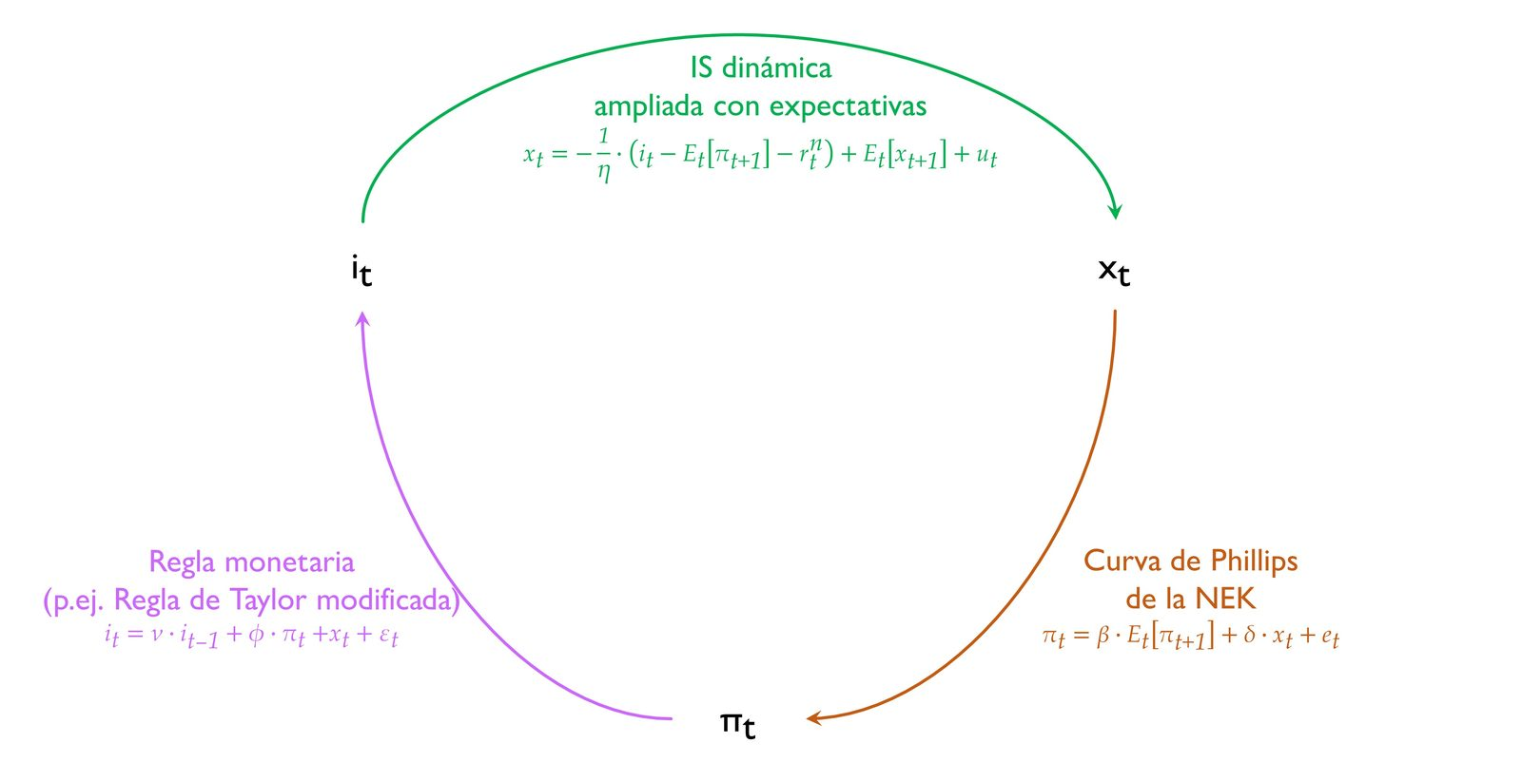
Fuente: Elaboración propia
Los modelos de la NEK se basan en la instrumentación de la política monetaria a través de una regla de política monetaria.
Dentro de las reglas de política monetaria, la que más éxito ha tenido en la NEK es la regla de Taylor.
      - Esta regla surge de una propuesta realizada por Taylor en una conferencia de 1992. Taylor introdujo la regla como una regularidad empírica más que como una conjetura teórica e incidió en que la regla se ajustaba a la política monetaria que se había aplicado en los años anteriores. La regla no tardó en generalizarse y aplicarse como una prescripción de política económica.
      - La regla de Taylor se basa en el tipo de interés nominal a corto plazo del banco central (${\text{i}}_{\text{t}}$), que es usado como instrumento de política económica. De acuerdo con la regla, debería ser fijado como respuesta al output gap, ${\text{x}}_{\text{t}}≡\left({\text{y}}_{\text{t}}-\text{y*}\right)$, y al gap de la inflación, entendida como la diferencia entre la tasa de inflación observada y la deseada ($\text{π}={\text{π}}_{\text{t}}-\text{π*}$).
      - De este modo, la regla indica que si no hay ninguna desviación del output gap, ni de la inflación respecto a su objetivo, el tipo de interés nominal se igualará al tipo de interés real de equilibrio (${\text{r}}_{\text{t}}\text{*}$) más la inflación. Si se producen desviaciones positivas en el output gap o en la inflación respecto al objetivo, el banco central debería incrementar los tipos nominales:
$${\text{i}}_{\text{t}}={\text{r}}_{\text{t}}\text{*}+{\text{π}}_{\text{t}}+{\text{ϕ}}_{\text{y}}∙\left({\text{y}}_{\text{t}}-\text{y*}\right)+{\text{ϕ}}_{\text{π}}∙\left({\text{π}}_{\text{t}}-\text{π}\text{*}\right)$$
      - La regla de Taylor presenta ventajas e inconvenientes.
        - Por un lado, presenta numerosas ventajas,
          - La principal es que es simple.
          - Además, es que es útil para los bancos centrales a la hora de tomas sus decisiones.
          - Finalmente, su ajuste empírico es excelente.
        - No obstante, también presenta algunas desventajas, por ejemplo
          - Su carácter backward-looking,
          - El hecho de que no está microfundamentada y
          - No tiene un componente no estocástico.
En el modelo canónico, es habitual el uso de una regla tipo Taylor modificada de la siguiente forma:
$$\boxed{{\text{i}}_{\text{t}}=\text{ν}∙{\text{i}}_{\text{t}-\text{1}}+\text{ϕ}∙{\text{π}}_{\text{t}}+{\text{x}}_{\text{t}}+{\text{ε}}_{\text{t}}}$$donde $\text{ν}$ indica el grado de suavización del tipo de interés, $\text{ϕ}$ es el peso relativo que le asigna el banco central al gap de la inflación y ${\text{ε}}_{\text{t}}$ es un shock monetario (que puede ser definido como cambios en la política monetaria que no son el resultado de respuestas lógicas de la autoridad monetaria en respuesta a movimientos de otras variables).
La autoridad monetaria tiene que ajustar el tipo de interés más que proporcionalmente respecto al cambio en la inflación para asegurar la senda adecuada de los tipos reales.
De este modo, si el Banco Central actúa de esta manera y se asume que el gobierno respeta su restricción presupuestaria intertemporal, el modelo genera un equilibrio estable y único.

Implicaciones de política económica
A partir del modelo canónico, se pueden extraer distintas conclusiones de política económica:
- Costes de la inflación y beneficios de la estabilidad de precios.
- El papel de las expectativas y las ganancias de la credibilidad.
- Importancia de los niveles naturales de output y del tipo de interés como objetivos de política económica.
- Divina coincidencia (Blanchard y Galí, 2005).
- Política fiscal.

Efectos de un aumento del gasto público
En este modelo, se producirán los siguientes efectos cuando se dé un aumento del gasto público:
Efecto riqueza negativo: Opera de la misma manera que en el modelo del ciclo real. Un aumento del gasto público corriente se percibirá por los hogares como un aumento futuro de impuestos. De este modo, los hogares perciben que cae su renta permanente produciéndose un efecto riqueza negativo, que los lleva a reducir su consumo y a aumentar su oferta de trabajo.
Efecto causado por las rigideces nominales: Por otra parte, la existencia de rigideces nominales hace que ante el aumento de la demanda agregada las empresas reaccionen incrementado su producción y aumentando su demanda de trabajo (ajuste en cantidades y en precios). Por lo tanto, este efecto generará una mayor producción, mayores salarios y mayor consumo. Es decir, existe un efecto positivo sobre el output gap y también un efecto positivo sobre la inflación.
Efecto respuesta de la política monetaria: La autoridad monetaria, siguiendo la regla de Taylor, responde a las presiones inflacionistas que generan mayores salarios reales y eleva los tipos de interés. La subida de tipos de interés hará que los hogares reaccionen sustituyendo consumo por ahorro (efecto crowding-out), lo que llevará a una disminución del efecto expansivo de la política fiscal.
Ante un incremento transitorio del gasto público, el nivel de producción y la inflación se elevan de forma transitoria. El banco central responde elevando también los tipos de interés de forma transitoria. Una vez que el gasto púbico retorna a su nivel anterior, el banco central relaja su política monetaria bajando los tipos de interés. Dada la restricción de recursos se define el peso del gasto sobre el PIB como ${\text{ω}}_{\text{t}}={{\text{G}}_{\text{t}}}/{{\text{Y}}_{\text{t}}}$. Teniendo en cuenta el valor de ${\text{ω}}_{\text{t}}$, es posible obtener la restricción agregada de recursos en desviaciones del estado estacionario como: ${\text{y}}_{\text{t}}=\left(\text{1}-{\text{ω}}_{\text{t}}\right)∙{\text{c}}_{\text{t}}+{\text{ω}}_{\text{t}}∙{\text{g}}_{\text{t}}$. Teniendo en cuenta esta ecuación, se obtiene el valor del multiplicador como:
$$\frac{\text{d}{\text{Y}}_{\text{t}}}{\text{d}{\text{G}}_{\text{t}}}=\frac{\text{1}}{{\text{ω}}_{\text{t}}}∙\frac{\text{d}{\text{y}}_{\text{t}}}{\text{d}{\text{g}}_{\text{t}}}=\text{1}+\frac{\left(\text{1}-{\text{ω}}_{\text{t}}\right)}{{\text{ω}}_{\text{t}}}∙\frac{{\text{c}}_{\text{t}}}{{\text{g}}_{\text{t}}}$$
Esta ecuación implica que el multiplicador depende de cómo reacciona el consumo al gasto público. Debido al dominio del efecto riqueza y el efecto crowding-out sobre el efecto causado por las rigideces nominales, el consumo se reduce al aumentar el gasto y el multiplicador será menor que 1.
El valor del multiplicador (y el efecto total de la política fiscal) dependerá de:
- Grado de rigidez de precios (correlación entre el mark-up y la posición cíclica): Cuanto mayor sea la rigidez de precios, mayor prociclicidad del margen, mayor aumento de la demanda de trabajo por parte de las empresas, mayor aumento de la producción y mayor efectividad de la política fiscal.
- Carácter acomodaticio de la política monetaria: Cuanto menor sea la sensibilidad del banco central a las desviaciones de la inflación y el output gap respecto de su objetivo, menos incrementará los tipos de interés y mayor será la efectividad de la política fiscal.
- Persistencia del shock de gasto público: Cuanto más persistente sea el gasto mayor será la inflación esperada y mayor la respuesta del banco central.
Por lo tanto, el efecto expansivo de la política fiscal en el modelo neokeynesiano va a depender de la respuesta del consumo y del carácter acomodaticio de la política monetaria. A continuación se analiza, brevemente, bajo qué condiciones el multiplicador del gasto público puede ser mayor que 1.

Evidencia empírica: el valor del multiplicador del gasto público
Como se ha analizado en el modelo neokeynesiano, el aumento del gasto público tiene un efecto expansivo cuyo alcance depende, en gran medida, del grado acomodaticio que siga la política monetaria en respuesta a la perturbación fiscal y de la reacción del consumo. En el marco de los modelos neokeynesianos se ha producido un gran desarrollo teórico centrado en estudiar bajo qué condiciones la política fiscal puede ser más expansiva.

Definición de los multiplicadores fiscales
Un multiplicador fiscal mide cómo se traslada un cambio en una variable fiscal sobre la actividad económica, normalmente el $\text{PIB}$.
Es decir, con carácter general, el multiplicador fiscal se puede definir como la ratio entre la variación del nivel de producción y la variación exógena de un instrumento fiscal (gasto público o impuestos), con relación a sus respectivos escenarios base.
Sin embargo, dependiendo del horizonte temporal considerado existen distintas definiciones de multiplicador.

Multiplicador de impacto
Formalmente, el multiplicador de impacto se define como la ratio de la variación del nivel de producción respecto a la variación del instrumento fiscal en el momento en el que se produce la variación de éste:
$${\text{m}}_{\text{t}}^{\text{t}}=\frac{\text{Δ}{\text{Y}}_{\text{t}}}{\text{Δ}{\text{G}}_{\text{t}}}$$

Multiplicador tras k períodos
Del mismo modo, se puede definir el multiplicador tras $\text{k}$ períodos, que mide el efecto sobre una variable de interés (p.ej. el $\text{PIB}$) en el período $\text{t}+\text{k}$ de un cambio de política fiscal en el período $\text{t}$:
$${\text{m}}_{\text{t}}^{\text{t}+\text{k}}=\frac{\text{Δ}{\text{Y}}_{\text{t}+\text{k}}}{\text{Δ}{\text{G}}_{\text{t}}}$$

Multiplicado acumulado
Se define como la ratio de la variación acumulada del output tras $\text{k}$ períodos.
$${{\text{m}}_{\text{acum}}}_{\text{t}}^{\text{t}+\text{k}}=\sum_{\text{j}=\text{0}}^{\text{k}}{\frac{\text{Δ}{\text{Y}}_{\text{t}+\text{j}}}{\text{Δ}{\text{G}}_{\text{t}}}}$$

Multiplicador máximo
Se define como la ratio entre la máxima variación del output y la variación inicial del instrumento fiscal:
$${\text{m}}_{\text{máx}}=\underset{\text{k}}{\text{max}}\left\{\frac{\text{Δ}{\text{Y}}_{\text{t}}}{\text{Δ}{\text{G}}_{\text{t}}}\text{,}\frac{\text{Δ}{\text{Y}}_{\text{t}+\text{1}}}{\text{Δ}{\text{G}}_{\text{t}}}\text{,}\frac{\text{Δ}{\text{Y}}_{\text{t}+\text{2}}}{\text{Δ}{\text{G}}_{\text{t}}}\text{,}…\text{,}\frac{\text{Δ}{\text{Y}}_{\text{t}+\text{k}}}{\text{Δ}{\text{G}}_{\text{t}}}\right\}$$

Factores a tener en cuenta y evidencia sobre los efectos del gasto público

El horizonte temporal es clave (−)
En los estudios empíricos, el horizonte temporal es clave. No es lo mismo el multiplicador de impacto (el multiplicador en el período en que se lleva a cabo la política fiscal), que el multiplicador de un año o que el multiplicador de medio largo-plazo (5-10 años).
En un modelo neokeynesiano estándar, el multiplicador de impacto suele ser positivo.
Sin embargo, el multiplicador de largo plazo de un incremento permanente del gasto público financiado con impuestos a la renta o con impuestos al consumo es aproximadamente cero.

La magnitud del efecto sustitución intertemporal es clave (+)
Si la Elasticidad de Sustitución Intertemporal (ESI) de la oferta de trabajo es muy reducida, el valor del multiplicador es menor que uno (el efecto riqueza negativo gana importancia).
En el límite, si la oferta de trabajo fuera perfectamente inelástica, sólo existe efecto riqueza negativo. Como resultado, el nivel de producción no se vería afectado y la reducción del consumo sería de igual cuantía al aumento del gasto público, produciéndose un efecto crowding-out completo.

El grado de distorsiones importa (Effective Lower Bound y restricciones de liquidez) (+)
La evidencia de los últimos años apunta a que el multiplicador de impacto de un incremento transitorio del gasto público cuando estamos en el Effective Lower Bound de los tipos de interés nominales es más alto de los que pensábamos.
Robert Hall estima que el multiplicador fiscal está entre 0,5 y 1 cuando existe margen para una bajada de los tipos de interés, pero considera que el multiplicador puede alcanzar 1,7 cuando los tipos son cercanos a cero.
Christiano analiza los efectos de la política fiscal en un modelo DSGE con más distorsiones (costes de ajuste de la inversión y hábitos de consumo) y Effective Lower Bound. Encuentra que el valor del multiplicador de impacto puede estar entre 1,2 y 1,3.
Esto podría deberse a que, en una situación como la vivida recientemente, con Effective Lower Bound y gran liquidez en los mercados financieros, se mitiga el efecto crowding-out (expulsión de la inversión privada si el impulso fiscal va acompañado de déficit público).
Galí, López-Salido y Vallés (2007) encuentran que con restricciones de liquidez los hogares tienen menos posibilidad de suavizar el consumo y también encuentran que el multiplicador es mayor que 1.

La consideración de la respuesta de los impuestos es muy importante (−)
El multiplicador de largo plazo puede ser negativo en algunos modelos neokeynesianos porque el gasto público adicional tiene que ser financiado con impuestos que deprimen la actividad económica en el futuro.
Alberto Alesina usa un enfoque empírico y encuentra que reducciones permanentes de gasto asociadas a reducciones equivalentes de impuestos suelen tener un efecto expansivo. El italiano también concluye que aumentos de impuestos pueden perjudicar el crecimiento económico más que recortes en el gasto público.

El nivel de deuda pública (−)
El multiplicador fiscal puede depender negativamente del nivel de deuda pública, pues con una deuda pública elevada, el país puede sufrir problemas de financiación como consecuencia de un estímulo fiscal adicional.

La independencia de la política monetaria es importante (unión monetaria) (+)
Galí y Monacelli (2005) utilizan el modelo canónico neokeynesiano en economía abierta para analizar el diseño de la política fiscal y de las políticas monetarias óptimas en una unión monetaria. Suponen una unión monetaria en la que cada país conserva el control sobre su política fiscal y la política monetaria es común para todos los países de la unión monetaria. De este modo, el tipo de interés de la relación IS dinámica de cada país será el tipo de interés fijado por el banco central, común a todos los estados miembros de la unión monetaria.
En primer lugar, Galí y Monacelli analizan los efectos de un aumento del gasto público doméstico. El efecto es expansivo para la economía doméstica y casi no depende del grado de acomodación de la política monetaria, dado que la política monetaria de la unión monetaria no responde únicamente a la inflación doméstica (sino que depende de la del conjunto de la unión) y no se produce un incremento del tipo de interés en respuesta al aumento del gasto público como sucedía en el caso analizado en economía cerrada.
Por otra parte, Galí y Monacelli también estudian cuál es la política monetaria y fiscal óptima a nivel de la unión monetaria en respuesta a una perturbación positiva de productividad que afecta a la economía doméstica. Una perturbación positiva de productividad tiende a reducir los precios domésticos, lo que, en presencia de rigideces nominales de precios y en ausencia de ajustes de tipo de cambio nominal entre los miembros de la unión monetaria, genera una respuesta ineficiente de los términos de intercambio, por lo que existe cierto espacio para que la política fiscal de cada país actúe como instrumento de estabilización.

La apertura de la economía (−)
En economías más abiertas la propensión marginal a importar suele ser mayor, y el multiplicador menor.

El régimen de tipo de cambio (Con tipo de cambio flexible el multiplicador es menor)
Países con tipo de cambio flexible tienen menores multiplicadores, pues los efectos se compensan con una variación del tipo de cambio.

El tamaño y eficacia de los estabilizadores automáticos (−)
Cuanto mayores sean los estabilizadores automáticos, más compensarán el shock y menor será el multiplicador.

El destino de la política fiscal expansiva
En cualquier caso, es crucial tener en cuenta que el tamaño del multiplicador no es exógeno. El gobierno puede incidir en él. Blanchard y Portugal sostienen que el gobierno puede elevar el multiplicador:
Según el destino de la política fiscal (si se aumenta el gasto público en partidas como infraestructuras, I+D o educación se puede incrementar la productividad de la economía en el largo plazo).
Acompañando la política fiscal con reformas estructurales.

Efectos no keynesianos de la política fiscal
La idea detrás de un proceso de consolidación presupuestaria son los efectos no keynesianos de la política fiscal, esto es, aceptar que, en determinadas circunstancias, el multiplicador keynesiano de la PF puede ser negativo.
En efecto, en principio una consolidación fiscal (i.e. aumento de impuestos, reducción del gasto público, o ambos) produce un efecto contractivo sobre la demanda agregada. Pero en momentos de elevada inestabilidad e incertidumbre, dicho efecto contractivo puede verse más que compensado por otros efectos expansivos, debido a:
Expectativas de los agentes: Mejora de las expectativas de agentes racionales, que en sus decisiones de consumo e inversión no sólo responden a su renta actual, sino también a las rentas futuras previstas. Así, si la reducción del déficit es percibida como una forma de evitar correcciones mayores en el futuro o como una forma de prevenir futuras crisis financieras, esta medida podría tener un efecto positivo sobre la inversión y el consumo privado presentes.
Inversión: La reducción del déficit disminuye el tipo de interés, estimulando la inversión.

LA MEDICIÓN DEL EFECTO MACROECONÓMICO DEL PRESUPUESTO

Concepto
Hemos visto cómo los efectos estabilizadores del presupuesto son el resultado de los estabilizadores automáticos y de la política fiscal discrecional.
A continuación damos un paso adicional para medir el denominado efecto macroeconómico del presupuesto, el cual ha cobrado gran importancia a raíz de la LOEPSF.
La medición del efecto macroeconómico del presupuesto trata de determinar la orientación/tono de la política fiscal, que viene dada exclusivamente por las actuaciones discrecionales, esto es, por el saldo presupuestario estructural, que no es directamente observable.
Por lo tanto, tenemos que llevar a cabo un ejercicio de descomposición del saldo presupuestario observable en saldo cíclico (i.e. efecto de los estabilizadores automáticos) y saldo estructural.

Desglose del déficit
El déficit público puede descomponerse en varios componentes. Concretamente, el déficit total (B) es igual al déficit cíclico (DC) más el déficit tendencial (DT) más el déficit discrecional o impulso fiscal (DD):
$${\text{B}}_{\text{t}}={\text{DC}}_{\text{t}}+{\text{DT}}_{\text{t}}+{\text{DD}}_{\text{t}}$$
Déficit cíclico:
      - Es el producido por oscilaciones del PIB respecto al PIB potencial.
      - Ejemplo: Aumento de las prestaciones por desempleo durante una fase de recesión.
Déficit tendencial:
      - Es el producido por cambios en la tendencia del PIB potencial.
      - Ejemplo: Aumento de las prestaciones por desempleo en respuesta a un aumento del desempleo estructural.
Déficit discrecional:
      - Es el producido por decisiones expresas de política fiscal de las autoridades.
      - Ejemplo: Aumento del consumo público o de la inversión pública.
La suma del déficit tendencial y el discrecional, restándole las medidas one-off, es lo que se conoce como déficit estructural, que es la medida que se suele utilizar para determinar la orientación/tono de la política fiscal del Gobierno y, comparándola con el PIB, su carácter estabilizador o intensificador del ciclo económico.
¿Cómo podemos estimar dicho déficit estructural?

Métodos para la obtención del déficit estructural
Distinguimos 2 métodos para la obtención del déficit estructural:
Método directo: Consiste en medir directamente el saldo estructural calculando el impacto sobre el presupuesto de las decisiones discrecionales de política fiscal.
Es poco utilizado por la complejidad para determinar qué ingresos y gastos son discrecionales y cuáles no.
Método indirecto: En vez de calcular el saldo estructural, se calcula el saldo cíclico, y se le resta al total, obteniéndose así el saldo cíclicamente ajustado como residuo. A dicho saldo cíclicamente ajustado se le restan las medidas one-off para obtener el déficit estructural.

Aplicación del método indirecto en España
Vamos a estudiar el indicador utilizado por España.

Marco normativo

La reforma en 2011 del artículo 135 de la Constitución Española introdujo el concepto de déficit estructural: El Estado y las Comunidades Autónomas no podrán incurrir en un déficit estructural que supere los márgenes establecidos por la UE, siendo una Ley Orgánica la que fije el déficit estructural máximo permitido.
Ley Orgánica de 2012 de Estabilidad Presupuestaria y Sostenibilidad Financiera: La LO 2/2012 señala en su art. 11 que ninguna Administración Pública podrá incurrir en déficit estructural, permitiendo en una serie de casos excepcionales un déficit estructural del 0,4 % del PIB nominal para el conjunto de las AAPP.
Metodología de la función de producción: Comisión Europea: La metodología seguida es la aplicada por la Comisión Europea y acordada en el seno del Grupo de Trabajo del Output Gap.

Introducción
El esquema que se sigue es el siguiente:
Primero, se calcula el output gap.
Después, se calculan las elasticidades de los ingresos y de los gastos respecto a dicho output gap.
Por último, se multiplica el output gap por las elasticidades ponderadas para obtener el saldo cíclico.
      - El saldo estructural es el resultado de restar al saldo observado el saldo cíclico y las medidas one-off de política fiscal.
Veamos a continuación en detalle cada una de estas fases.

1ª fase: Cálculo del Output Gap
Para calcular el output gap se utiliza la metodología de la función de producción desarrollada por la Comisión Europea y acordada en el seno del Grupo de Trabajo del Output Gap.
Definición: El output gap o brecha de producción es la diferencia entre el producto observado y el producto potencial, dividido por el producto potencial. A su vez, el producto potencial es el nivel de producción en términos reales que una economía es capaz de generar utilizando todos los factores productivos disponibles y la tecnología existente, sin generar presiones inflacionistas:
$$\text{OG}=\frac{{\text{PIB}}_{\text{observado}}-{\text{PIB}}_{\text{potencial}}}{{\text{PIB}}_{\text{potencial}}}$$
De esta manera, un output gap negativo significa que la economía se encuentra por debajo de sus posibilidades reales de producción.
Para calcular el producto potencial se utiliza una función de producción Cobb-Douglas que utiliza capital y trabajo (medido en horas trabajadas):
$${\text{PIB}}_{\text{pot}}={\text{PTF}}_{\text{pot}}⋅{{\text{K}}_{\text{pot}}}^{\text{0,35}}⋅{{\text{L}}_{\text{pot}}}^{\text{0,65}}$$
Elasticidades:
      - Las elasticidades-producto de los factores capital y trabajo son 0,35 y 0,65, respectivamente, valores fijados de manera uniforme en la UE.
      - Como la participación de los factores en el PIB es relativamente estable, empíricamente se considera que trabajar con Cobb-Douglas no es tan limitante. Además, a nivel agregado no existe grandes evidencias de rendimientos crecientes o decrecientes a escala.
Productividad Total de los Factores (PTF):
      - La productividad total de los factores potencial se determina extrayendo cada año la productividad total de los factores observada a partir de los valores del PIB, stock de capital y trabajo, y se estima su tendencia:
$$\text{PTF}=\frac{\text{PIB}}{{\text{K}}^{\text{α}}⋅{\text{L}}^{\text{1}-\text{α}}}$$
Capital:
      - El stock de capital potencial se corresponde con el capital observado, aplicando la ecuación dinámica de acumulación del capital.
$${\text{K}}_{\text{pot,t}}={\text{K}}_{\text{t}-\text{1}}∙\left(\text{1}-\text{δ}\right)+{\text{I}}_{\text{t}}$$
Trabajo:
      - El empleo potencial se corresponde con el total de horas trabajadas al año por los ocupados de la economía con el supuesto de plena utilización de los recursos disponibles y sin presiones inflacionistas, obteniéndose de la siguiente expresión:
$${\text{L}}_{\text{pot}}=\text{POB}⋅{\text{ACT}}_{\text{pot}}⋅\left(\text{1}-{\text{μ}}_{\text{NAWRU}}\right)⋅{\text{H}}_{\text{pot}}$$
      - POB es la población en edad de trabajar (15-64 años).
      - ACT_{pot} es la tasa de actividad potencial (i.e. la proporción de población en edad de trabajar que trabaja o busca trabajo). Se trata de un dato de tipo demográfico, provisto por agencias estadísticas oficiales como Eurostat.
      - μ_{NAWRU} es la tasa de desempleo asociada a la NAWRU (i.e. no aceleradora de la inflación salarial).
      - H_{pot} es el número de horas potenciales trabajadas al año por trabajador.
        - La tasa de actividad potencial y el número de horas potenciales trabajadas al año por trabajador se obtienen aplicando un filtro Hodrick-Prescott a las tasas observadas [ver tema 3.A.41].
        - A su vez, para medir ${\text{μ}}_{\text{NAWRU}}$, la Comisión Europea:
          - Emplea una curva de Phillips.
          - Busca una especificación econométrica que regresa la inflación salarial (definida como la variación periodo sobre periodo de los CLU) sobre (i) el componente cíclico de la tasa de desempleo (a veces con lags) y (ii) un vector de variables exógenas que actúan como factores de control para identificar desde un punto de vista estadístico la relación entre inflación salarial y desempleo cíclico. Las variables exógenas son específicas de cada país y para el caso de España son: el nivel de productividad del trabajo y su variación, el nivel de la relación real de intercambio y su variación y el nivel de participación de las rentas salariales en la renta nacional.
          - El modelo se completa especificando la dinámica de la tasa de desempleo, tanto de su componente estructural como del cíclico. Para ello, se supone un modelo cuyo componente estructural es un paseo aleatorio. Este componente estructural o permanente del desempleo es el que se aplica para calcular el empleo potencial de la economía.
Una vez obtenidos los diferentes componentes en términos potenciales, se calcula el PIB potencial:
$${\text{PIB}}_{\text{pot}}={\text{PTF}}_{\text{pot}}⋅{{\text{K}}_{\text{pot}}}^{\text{0,35}}⋅{{\text{L}}_{\text{pot}}}^{\text{0,65}}$$
A partir del PIB potencial obtenemos el Output Gap:
$$\text{OG}=\frac{{\text{PIB}}_{\text{observado}}-{\text{PIB}}_{\text{potencial}}}{{\text{PIB}}_{\text{potencial}}}$$

2ª fase: Estimación del saldo cíclico
Para la estimación del saldo cíclico tendremos que estimar los ingresos y los gastos cíclicos.
Ingresos cíclicos:
$${\text{IC}}_{\text{t}}=\sum_{\text{i}}{{\text{T}}_{\text{i,t}}∙{\text{ε}}_{\text{i}}∙{\text{OG}}_{\text{t}}}$$
      - ${\text{T}}_{\text{i,t}}$ representa el porcentaje de peso en el PIB nominal de cada uno de los 4 ingresos impositivos (IRPF, IS, indirectos y cotizaciones sociales) del año t.
      - ${\text{ε}}_{\text{i}}$ es la elasticidad de cada tipo de impuesto respecto a la brecha de producción.
      - ${\text{OG}}_{\text{t}}$ es el output gap del año t.
Gastos cíclicos:
$${\text{GC}}_{\text{t}}=\sum_{\text{j}}{{\text{G}}_{\text{j,t}}∙{\text{ε}}_{\text{j}}∙{\text{OG}}_{\text{t}}}$$
      - ${\text{G}}_{\text{j,t}}$ representa el gasto en desempleo en porcentaje del PIB.
      - ${\text{ε}}_{\text{j}}$ es la elasticidad respecto a la brecha de producción.
      - ${\text{OG}}_{\text{t}}$ es el output gap del año t.
Estimación del saldo cíclico (${\text{BC}}_{\text{t}}={\text{DC}}_{\text{t}}$):
$${\text{BC}}_{\text{t}}={\text{IC}}_{\text{t}}-{\text{GC}}_{\text{t}}=\underset{\text{Sensibilidad al ciclo económico (η)}}{\underbrace{\left(\sum_{\text{i}}{{\text{T}}_{\text{i,t}}∙{\text{ε}}_{\text{i}}}-\sum_{\text{j}}{{\text{G}}_{\text{j,t}}∙{\text{ε}}_{\text{j}}}\right)}}∙{\text{OG}}_{\text{t}}$$
Sensibilidad al ciclo económico:
Si se divide el saldo cíclico de la expresión por el OG, se obtiene la llamada sensibilidad al ciclo económico de las finanzas de la administración pública correspondiente:
$$\underset{\text{Sensibilidad al ciclo económico}}{\underbrace{\text{η}}}=\left(\sum_{\text{i}}{{\text{T}}_{\text{i,t}}∙{\text{ε}}_{\text{i}}}-\sum_{\text{j}}{{\text{G}}_{\text{j,t}}∙{\text{ε}}_{\text{j}}}\right)$$
Como la sensibilidad cíclica es un valor aceptablemente estable en el tiempo, mientras la estructura de ingresos y gastos no cambie significativamente, el valor de la sensibilidad estimado en un momento determinado servirá como un parámetro fijo para obtener con suficiente aproximación, multiplicándolo por la brecha de producción de cada año, el saldo cíclico correspondiente.
Sensibilidad para España: 0,6 desde 2019.
      - Esto implica que ante un variación del output gap de un 1 % el saldo cíclico variará en 0,6 %.

3ª fase: Estimación del saldo estructural
Saldo cíclicamente ajustado:
Al saldo presupuestario observado le restamos el saldo cíclico para obtener el saldo cíclicamente ajustado.
Saldo estructural:
Al saldo cíclicamente ajustado le restamos las medidas de política fiscal one-off (no recurrentes) para calcular el saldo estructural, esto es, la magnitud del efecto macroeconómico de la política fiscal del Gobierno.
      - Ejemplos de medidas one-off: bajadas de impuestos al tiempo que se anuncia una subida en la misma magnitud para el año siguiente, costes de reestructuración del sistema bancario, etc.

¿Y si el déficit estructural de España fuese inferior?

Impacto macroeconómico de la Política en España en 2023
De acuerdo al Programa de Estabilidad 2023-2026 el cual utiliza el método de la función de producción para el análisis cíclico de la economía tenemos para 2022:
Output gap: −1,7
      - Esto quiere decir que el output en 2022 se situó por debajo de su nivel potencial.
Al mismo tiempo, el déficit total fue en 2022 del −4,8 %.
Sensibilidad al ciclo económico: 0,6
One-offs: −0,2
Por tanto dados estos datos:
Déficit cíclico: −1,7 % × 0,6 = −1 %
Déficit cíclicamente ajustado = −4,8 % − 1 % = −5,8 %
Déficit estructural = −5,8 % − 0,2 % = −6 %
Por tanto, según los datos, el gobierno estaría llevando a cabo una política fiscal estructural expansiva (pues el déficit estructural es negativo) contracíclica (pues el output gap es negativo).
Sin embargo, en 2018 en un periodo de output gap positivo, el Programa de Estabilidad calculaba un déficit estructural del −2,6 % (i.e. política estructural expansiva procíclica) en contra del pensamiento ortodoxo.

Controversia
Según los datos de 2018, aplicando el procedimiento de la Comisión Europea, la economía española estaría produciendo por encima de su output potencial (i.e. se producía un output gap positivo). Si esto fuese cierto, significaría que la economía española estaría produciendo por encima de su NAWRU por lo que deberían existir presiones salariales e inflacionistas, sobre todo de la inflación subyacente. No obstante, la evidencia indicaba todo lo contrario.
Además las previsiones tanto del FMI, de la OCDE y de la AIReF eran todas inferiores a los datos obtenidos por la Comisión Europea.
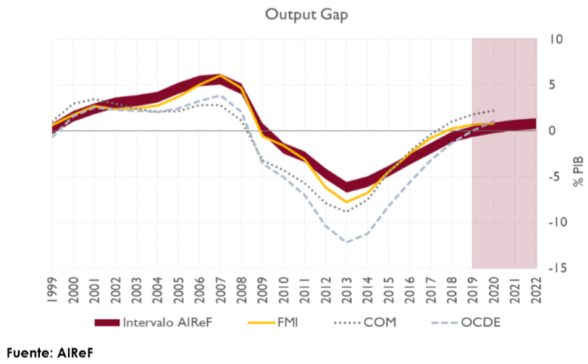
Por ejemplo, para el año 2019 la horquilla inferior de la banda de estimaciones de la AIReF sitúa el output gap en niveles aún negativos en 2019 y en 2020 frente a las estimaciones de la Comisión Europea que son del 1,8 % y 2,2 % respectivamente. Entre esos dos extremos están las estimaciones del FMI y de la OCDE.
Por tanto, según tanto la actual administración como la anterior, la NAWRU utilizada por Bruselas está sobreestimando la tasa de paro estructural al no estar teniendo en cuenta importantes reformas como por ejemplo la Reforma Laboral 2012. Teniendo éstas en cuenta, la NAWRU debería de ser menor.
Implicaciones de la Reforma Laboral de 2012 sobre la NAWRU.
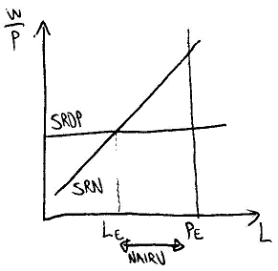
Entre las muchas medidas de la reforma laboral destaca el paso de un modelo sindical intermedio a uno descentralizado, la reducción de la ultraactividad y la reducción de la indización salarial. Esto provocaría un desplazamiento hacia la derecha de la SRN al reducirse el poder sindical lo que llevaría a una menor NAIRU.
Por tanto, una menor NAWRU llevaría a un mayor empleo potencial, lo que elevaría el output potencial y volvería a reducir el output gap pudiendo pasar a ser negativo. La obtención de un output gap aun negativo podría por tanto abogar por la obtención de déficits estructurales negativos.

CONCLUSION: DEBATE POLÍTICA INSTRUMENTACIÓN DE LA POLÍTICA FISCAL

Consenso pre-crisis económica
Previo a la crisis, existe un cierto consenso acerca de ciertos problemas inherentes de la política económica discrecional. Por ello, se considera en general que la estabilización debe llevarse a cabo a través de estabilizadores automáticos.
Los problemas son:
El tamaño reducido del efecto multiplicador.
Los errores en su instrumentación debidos a la existencia de información imperfecta.
La existencia de retardos en su puesta en marcha y efectos.
No obstante, la crisis ha reavivado el debate sobre el tamaño de los multiplicadores fiscales, y autores como Blanchard (2013) señalan su mayor importancia en un contexto recesivo o de crecimiento débil debido a 2 factores:
La aparición de restricciones crediticias.
El hecho de que la política monetaria puede ver reducido su margen de actuación (effective lower bound) debido a la trampa de liquidez.

Comodín: La política fiscal y el estancamiento secular

Estancamiento secular y tipos de interés reales negativos
En marzo de 2019 Larry Summers y Lukasz Rachel publicaron un artículo donde han advertido de la situación de estancamiento secular en la que se encuentran las principales economías desarrolladas a raíz de un exceso de ahorro privado y una falta de inversión privada provocado por factores como:
Ahorro
      - Envejecimiento población y reducción de la natalidad (al tener menos hijos se ahorra más).
      - Incertidumbre: Ahorro precautorio.
Inversión
      - Incertidumbre: Afecta los animal spirits.
      - Histéresis
      - Aumento del e-commerce (reduce la inversión real).
Estos aspectos han llevado a reducciones de hasta un 3 % en el tipo de interés real neutral, aquel que iguala el ahorro y la inversión en el mercado de fondos prestables, haciendo que se encuentre en niveles cercanos a cero o negativos en muchos países desarrollados.
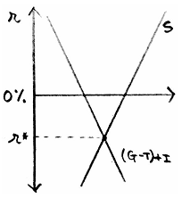
Por tanto, en caso de no implementarse soluciones no podrá asegurarse en el largo plazo que las economías por sí solas (mediante fuerzas de mercado) alcancen el pleno empleo:
Subyace en esta idea el pensamiento keynesiano, el cual postula que una depresión permanente es posible en caso de no intervención.
Además rechaza el pensamiento de la NEK, la cual se apoya en rigidices de precios temporales para justificar el desempleo involuntario.

Soluciones iniciales: Política monetaria
La solución llevada a cabo en la mayoría de los países fue en el ámbito de la política monetaria con el objetivo de aumentar la inflación para reducir así los tipos de interés reales.
Política monetaria convencional
      - Los bancos centrales de los principales países desarrollados han reducido los tipos de interés de referencia (nominales) muy cercanos al 0 %.
Política monetaria no convencional
      - Además se han llevado múltiples rondas de QE y otras políticas monetarias de tipo no convencional. No obstante tampoco han tenido el éxito esperado en términos de inflación.
Además esta solución de reducción de tipos de interés podría no solo ser insuficiente para hacer despegar la inversión privada sino que además podría llevar a situaciones de sobrevaloración de activos.

Solución alternativa: Política fiscal
Summers urge a la implementación de políticas fiscales expansivas y presupuesto desequilibrado para salir de la situación del estancamiento secular.
A nivel gráfico esto supondría desplazar la curva de demanda de fondos prestables hacia la derecha.
Pone como ejemplo a la economía de Estados Unidos y cómo ésta experimentó un freno en el crecimiento económico cuando dejó de implementar políticas fiscales expansivas.
Como respuesta a las críticas en términos de peligro de insostenibilidad de la deuda, Summers aboga que en un mundo en donde el gobierno puede endeudarse a tipos de interés reales negativos o cercanos a cero, el peligro no reside en la sostenibilidad de la deuda total sino en la sostenibilidad en términos del servicio de la deuda.
Sin embargo, no todos los autores están de acuerdo.

John Cochrane: No es un problema de demanda
En el momento en que Summers recomendaba estímulos, la tasa desempleo de Estados Unidos estaba en niveles menores que el 4 %. No hay un problema de demanda.
Recomienda ser más cautos en recomendar expansiones fiscales.

Blanchard vs Summers: Is secular stagnation over?
https://www.piie.com/blogs/realtime-economics/secular-stagnation-not-over
https://www.piie.com/events/summers-and-blanchard-debate-future-interest-rates
https://youtu.be/df5csVeBcrQ?t=538 – Blanchard
https://youtu.be/df5csVeBcrQ?t=1140 – Summers
Idea principal:
Paradójicamente, Larry Summers (primer economista en rescatar el concepto introducido por Alvin Hansen y considerar que la economía se encuentra ante un problema de estancamiento secular en 2013) afirma en 2022 que el mundo ya no se encuentra en una situación de estancamiento secular. Por el contrario, Olivier Blanchard considera que aún no se ha acabado dicho escenario y que son circunstancias excepcionales las que han llevado a mayores tipos de interés.
Blanchard:
      - En los 35 años previos a la pandemia los tipos de interés reales caen en todo el mundo.
        - Factores clave:
          - Demand for safety,
          - Envejecimiento de la población; y
          - Demanda de inversión débil. Esto podría cambiar debido a:
            - Inteligencia artificial (que lleve a un mayor crecimiento de la PTF, mayor g y mayor r y, por lo tanto generando efectos ambiguos).
            - Re-shoring.
            - Gasto público en defensa y en adaptación al cambio climático (más inversión).
      - Incluso en el momento álgido de la lucha contra la inflación y las subidas de tipos de interés, r < g (aunque la diferencia se ha reducido y podría revertir en los próximos meses).
      - Como consecuencia de todo lo anterior, Blanchard anticipa que r tenderá a valores reducidos e inferiores a g (aunque mayores que tras la crisis financiera global debido a los factores que podrían llevar a una mayor demanda de inversión).
Summers:
      - Están de acuerdo en la manera de razonar, pero de acuerdo con Summers hay una diferencia semántica:
        - Para Summers la era de estancamiento secular ha concluido porque la Reserva Federal ha identificado el tipo de interés real neutral en 0,5 %, mientras que el tipo de interés real se encuentra en 1,5 % (significativamente superior al nivel neutral).
        - Para Blanchard, en cambio, aún sigue en pie porque se cumple la condición r < g.
          - Según Summers, si aplicamos el criterio de Blanchard existiría estancamiento secular en la década de 1950 y 1960, cuando no parecía haber un problema de demanda (i.e. no había estancamiento secular).
      - Además Summers pondera de distinta manera los factores señalados por Blanchard:
        - Summers considera que hay una mayor aversión al riesgo por parte de los inversores y no una mayor demand for safety (lo que parece un fenómeno de largo plazo y lleva a aumentos del tipo de interés neutral).
        - La tendencia hacia el aumento de la esperanza de vida ha perdido fuerza. Además, Larry Summers afirma que lo realmente relevante es la relación entre la esperanza de vida y la edad de jubilación (que también ha aumentado), pues es lo que marca la ratio entre ahorradores y demandantes de fondos prestables.
Con respecto a la inversión, Summers considera que la demanda de inversión aumentará.

CONCLUSIÓN
- A lo largo de esta exposición hemos profundizado en el análisis de la función estabilizadora del presupuesto, una función especialmente relevante (i) en periodos de marcadas fluctuaciones económicas como la que estamos viviendo; y (ii) en el caso de España y el resto de países de la UEM, que han cedido sus competencias en materia monetaria y cambiaria a una entidad supranacional.
- Como hemos visto, la función estabilizadora de la política fiscal puede derivar de la propia existencia del presupuesto (estabilizadores automáticos) o de las decisiones discrecionales de las autoridades.
- La evidencia empírica muestra que la política fiscal tiene efectos expansivos sobre el PIB, en línea con las conclusiones de los modelos macroeconómicos de Ciclo Real y neokeynesianos, si bien en los neokeynesianos los efectos son mayores al añadir rigideces nominales de precios. Sin embargo, dependiendo del enfoque empírico utilizado existen divergencias sobre la intensidad de estos efectos expansivos. Ahora bien, los retardos en su implementación y la dependencia de decisiones discrecionales del policymaker provocan una advertencia de prudencia por los economistas a la realización de una política fiscal con objetivos de fine tuning. En contraposición se ponía el énfasis en una política fiscal neutral que dejase actuar a los estabilizadores presupuestarios y con objetivo a la consolidación presupuestaria a medio y largo plazo,
- Sin embargo, la crisis global y la crisis del Covid ha devuelto a la política fiscal al eje central en los debates de política económica por 2 razones:
  - Las limitaciones de la política monetaria para seguir estimulando la economía a partir del ZLB; y
  - La expectativa de que los efectos de la crisis iban a ser de larga duración, existiendo por tanto margen para que un estímulo fiscal pudiera tener un impacto beneficioso a pesar de sus retardos (reducción tipos de interés- menos problemas de financiación.
- Por otro lado, se ha revisado la metodología de la Comisión Europea para separar el componente discrecional y automático del presupuesto:
  - Primero se calcula el output gap.
  - Después se calculan las elasticidades de los ingresos y de los gastos respecto a dicho output gap.
  - Por último, se multiplica el output gap por las semielasticidades ponderadas para obtener el saldo cíclico.
  - El saldo estructural es el resultado de restar al saldo observado el saldo cíclico y las medidas one-off de política fiscal y nos permitirá ver la política fiscal discrecional.
- Blanchard (1990) critica los supuestos sobre la naturaleza de las fluctuaciones cíclicas sobre los que se basan estos indicadores. En efecto, estos indicadores se basan en la existencia de una tendencia clara en la evolución de la economía, alrededor de la cual se producen fluctuaciones regulares. Sin embargo, ni la investigación econométrica ni la realidad parecen apoyar esta idea: el producto potencial puede cambiar como consecuencia del ciclo (p.ej. tras la última crisis el producto potencial de los países más afectados se ha ido revisando a la baja).
- Debido al impacto que la pandemia del Covid-19 ha tenido sobre los modelos de previsión se ha hecho necesario modificar puntualmente la metodología de la función de producción.
  - Problema: La aplicación mecánica de las reglas de la metodología común conduce a una desagregación de los componentes cíclico y estructural del déficit en 2020 de difícil interpretación.
    - Invalidez de la semielasticidad histórica utilizada para calcular el déficit cíclico, debido a que las medidas de apoyo han modificado la relación de largo plazo entre variables macroeconómicas y variables fiscales. Desde el inicio de la crisis Covid hasta finales de 2020, los ERTEs absorbieron un promedio del 70 % del ajuste en el mercado de trabajo. Asimismo, el amplio abanico de medidas de mantenimiento de rentas y el menor efecto en el empleo frente a crisis anteriores ha amortiguado el impacto negativo en la recaudación.
    - En segundo lugar, la existencia de medidas discrecionales esencialmente de corte sanitario, debería diferenciarse de otra medidas cuyo impacto en el déficit se mantiene en el tiempo (déficit estructural) como IMV. De hecho, las medidas nuevas y con finalidad expresa de lucha contra el COVID, tuvieron un impacto en el déficit público de más del 1,4 % del PIB en 2020.
  - Teniendo en cuenta estos 2 elementos, puede proponerse una descomposición alternativa de manera temporal, con una estimación atenuada del déficit cíclico y un saldo estructural dividido en 2 componentes, (i) el tradicional y (ii) el asociado al COVID.
- Se usan horas trabajadas por ocupado la media de las horas de 2019 y 2021 para corregir los efectos de los ERTEs.
- Se han utilizado variables dummy para limitar el cambio de la NAWRU ante las variaciones esperadas de los Costes Laborales Unitarios reales.
- Emplear una semielasticidad ajustada.

Bibliografía
Tema María Palacios Carrere
Tema Juan Luis Cordero Tarifa
“Indicadores de discrecionalidad fiscal. Medidas alternativas” (Fernández, Nadal y Sanz). Disponible en Google Libros.
https://www.bizkaia.eus/home2/archivos/DPTO7/Temas/O%20ECC27412012%2020%20diciembre(1).pdf?hash=2b7eb0b6ba3014e19b2f4af73c80985a&idioma=EU

Preguntas de otros exámenes

Anexos

Anexo 1: Estabilizadores automáticos de segunda generación
https://www.ecb.europa.eu/pub/economic-bulletin/articles/2020/html/ecb.ebart202006_03~3175750a6d.es.html
So-called second generation automatic fiscal stabilisers could help deliver more timely, targeted and sizeable policy responses. In contrast to traditional automatic fiscal stabilisers, which are mostly a by-product of the structure and size-of-government revenues and expenditures, second generation automatic fiscal stabilisers – also referred to as “asymmetric” or “quasi-automatic” fiscal stabilisers – are fiscal tools specifically designed and implemented to provide macroeconomic stabilisation. Second-generation automatic stabilisers work as programmes that only turn active when the economy heads into deep recession and automatically revert to normal levels once specific indicators are back to pre-crisis levels. They are automatic in that their activation is rules-based rather than subject to a government decision. In contrast to traditional automatic stabilisers, they are asymmetric in that they are activated only in case of a severe downturn of the economy.
Two types of asymmetric automatic fiscal stabilisers can be identified, depending on whether they work via public expenditure or via revenues. First, on the expenditure side, asymmetric automatic fiscal stabilisers can mainly help to stabilise household spending, e.g. through higher or longer individual unemployment benefit or social assistance payments once a certain pre-defined threshold is reached. Short-time work schemes that activate in deep recessions are a notable example. Alternatively, asymmetric automatic fiscal stabilisers can work directly through higher government spending, e.g. on infrastructure investment projects. Second, asymmetric stabilisers that work via the revenue side can influence the timing of household spending through intertemporal substitution effects. Typical examples are temporary tax deferrals or tax credits, such as a temporary decrease in the VAT rate to boost consumption in the short run.

Anexo 2: Estabilizadores automáticos durante la crisis de la Covid-19
https://www.ecb.europa.eu/pub/economic-bulletin/articles/2020/html/ecb.ebart202006_03~3175750a6d.es.html
In normal times automatic fiscal stabilisers play an important role for macroeconomic stabilisation in the euro area. According to ESCB estimates, automatic fiscal stabilisers are generally sizeable in the euro area, but vary significantly across Member States. They are particularly sizeable in some western European countries, which typically have in place more generous transfer schemes and a larger size of the government sector. In normal times they seem sufficient to cushion between 10% and 30% of an economic shock.
The effectiveness of automatic fiscal stabilisers in cushioning the economy is less apparent during the COVID-19 crisis, especially during the lockdown phase. Due to the massive economic downturn experienced by the euro area, and with monetary policy close to the effective lower bound, this gives cause to review the role of fiscal policy. So-called second generation automatic fiscal stabilisers could help deliver more timely, targeted and sizeable policy responses to preserve potential growth and avoid hysteresis effects. During the COVID-19 crisis, most euro area countries adopted measures aimed at protecting potential output by preserving those economic structures expected to remain viable after the crisis. More specifically, authorities in some countries provided short-time work schemes to keep employees in their jobs and offered liquidity support to firms to prevent them from going out of business.
Looking ahead, there are strong arguments for efficient second generation automatic fiscal stabilisers to play a more prominent role. The institutionalisation of asymmetric automatic fiscal stabilisers – such as a statutory short-time work schemes – could provide for more macroeconomic stability without overburdening the government sector. However, such instruments would need to be well designed to ensure that incentive structures are in place. Moreover, to mitigate sustainability risk, it is important that all euro area countries build up fiscal buffer in good times.

El individualismo metodológico es un método ampliamente utilizado en las ciencias sociales. Sostiene que todos los fenómenos sociales —estructura y cambios— son en principio explicables por elementos individuales, es decir, por las propiedades de los individuos, como pueden ser sus metas, sus creencias y sus acciones. Sus defensores lo ven como una filosofía-método destinada a la explicación y comprensión amplia de la evolución de toda la sociedad como el agregado de las decisiones de los particulares. En principio es un reduccionismo, es decir, una reducción de la explicación de todas las grandes entidades con referencias en las más pequeñas.
No hay que olvidar que la microeconomía contemporánea contempla esta separación estricta entre consumidores y productores como “una hipersimplificación del proceso por el que los bienes se compran y se consumen” (Ekelund y Hébert, 2013). Ejemplos que muestran el desdibujado de esta frontera son las “tecnologías del consumo”, es decir, la aplicación de la teoría de la producción a las decisiones de consumo, como son el enfoque de características de Kevin Lancaster, la economía doméstica de Gary Becker, la producción doméstica de Reuben Gronau o la economía de la información de George J. Stigler (la información sobre los bienes de consumo, como bien económico o costoso, obliga a un proceso de búsqueda que debe combinarse con el bien de consumo físico). Además, la microeconomía también estudia a otros agentes como las instituciones financieras o el Estado.
Siguiendo a Anna Koutsoyiannis (“Modern Microeconomics”), las tareas de la teoría económica del bienestar son: - Demostrar que en el estado actual $\text{W}<\text{W*}$, y - Sugerir las formas de elevar $\text{W}$ hacia $\text{W*}$.
«El principal motivo del análisis económico es contribuir a la mejora social» Arthur Cecil Pigou (Economics of Welfare, 1920)
En la década de 1930, los econometristas Arthur Frank Burns y Wesley Clair Mitchell empezaron a documentar la existencia de un conjunto de regularidades empíricas del ciclo económico. Esta investigación culminó en su tratado de 1946, Measuring Business Cycles, en la que aparece una definición del ciclo de negocios que se ha hecho clásica. De esa definición destacan 5 características definitorias de los ciclos: - Afectan a la actividad agregada (no sólo PIB, sino movimiento simultáneo de gran número de variables: empleo, componentes del PIB, precios…); - Tiene lugar en economías de mercado (naciones que se organizan en “empresas de negocios”); - Expansiones seguidas de contracciones: Patrón pico–valle; - Recurrentes, pero no periódicos: Ausencia de patrón regular sencillo, pues ni la ocurrencia ni la amplitud son regulares. Se ha desistido de explicar los ciclos como combinación de ciclos deterministas de diferente periodicidad. - Duración superior al año, lo que implica: - Las fluctuaciones inferiores al año, de carácter estacional, no tienen la consideración de ciclos, - Existe persistencia de unos supuestos shocks puntuales iniciadores del ciclo (elevada autocorrelación serial).
Las rigideces nominales son aquellas que impiden el cambio de los precios nominales ante un cambio en sus determinantes. Las rigideces reales son todas aquellas que provoquen que el precio óptimo diste del walrasiano, siendo generalmente superior y provocando un intercambio menor de cantidades y, a su vez, un menor nivel de empleo. Es decir, las rigideces reales son aquéllas que, incluso en ausencia de rigideces nominales, evitan que los precios se igualen a los de vaciado de mercado.
Implica que las empresas no seguirán un comportamiento maximizador cuando el coste de no ajustar es pequeño. En esas ocasiones, puede no merecer la pena seguir un comportamiento perfectamente optimizador. En su lugar, la empresa podría actuar siguiendo alguna regla práctica de comportamiento que le ahorrase los costes de obtención de información y de cálculo.
Se trata de un término ilustrativo que incluye todos los costes asociados a la actualización de precios, como son costes de recogida de información, impresión de nuevos catálogos, pérdida de clientela…
Los incentivos a ajustar precios pueden ser analizados gráficamente en un contexto de competencia monopolística. Así, si partimos de una situación de equilibrio y se produce una contracción de la demanda y la empresa decide mantener el precio, el IMg será superior al CMg. Por tanto, la diferencia entre estas dos curvas serán los beneficios del ajuste de precios.
El gasto y los impuestos no son variables homogéneas y perfectamente controlables por la autoridad fiscal. Por ello, el análisis de los efectos de la política fiscal es más complejo ya que van a existir algunas partidas de ingresos y gastos que están claramente vinculadas a la actividad económica. Por tanto, no todas las variaciones de G y T son el resultado de decisiones discrecionales de la autoridad fiscal sino el resultado del momento cíclico.
Nótese que por el lado del gasto, una gran parte está vinculado con factores más estructurales o permanentes. Así, el gasto en sanidad, educación y muchos servicios sociales dependen de características demográficas cuya sensibilidad cíclica es muy reducida.
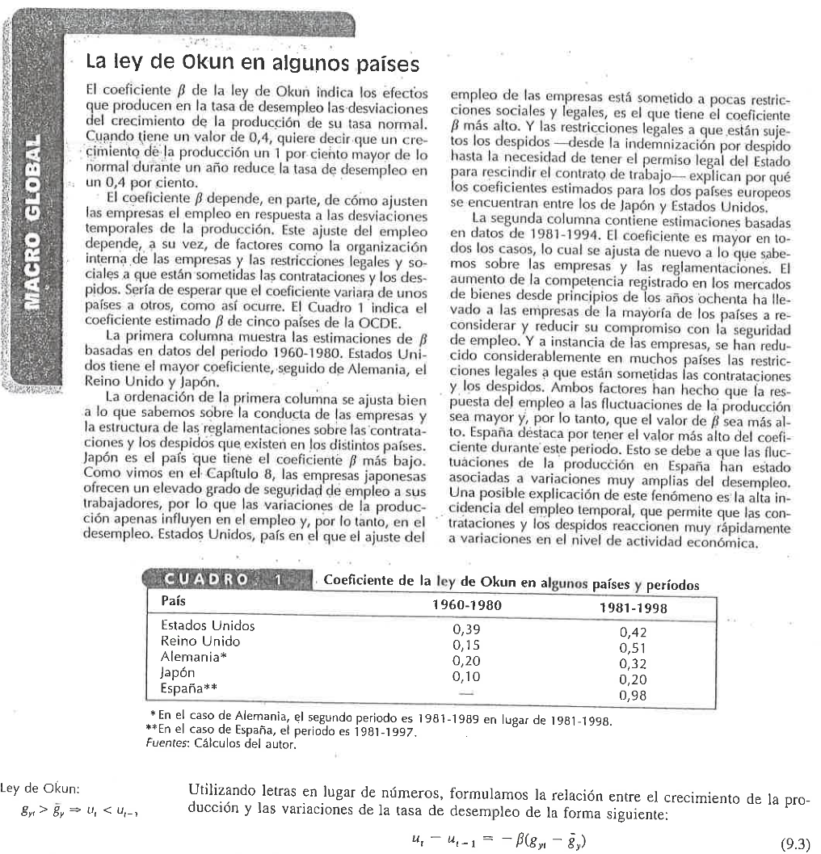
Además, al analizar los efectos expansivos del gasto público y de los impuestos hay que destacar el Teorema del Presupuesto Equilibrado de Haavelmo (1945) que establece que un incremento de gasto público financiado con impuestos de igual cuantía da lugar a un efecto sobre el nivel de producción de la misma magnitud que el incremento del gasto. Es decir, el multiplicador del presupuesto equilibrado sería igual a uno: $${\left.\frac{∆\text{Y}}{∆\text{G}}\right|}_{∆\text{G}=∆\text{T}}=\text{1}$$ Podemos demostrar el teorema del presupuesto equilibrado (https://en.wikipedia.org/wiki/Balanced_budget) de la siguiente forma: - Partiendo de la ecuación inicial: $$\text{Y}={\text{C}}_{\text{0}}+\text{c}∙\left(\text{Y}-\text{T}\right)+\text{I}+\text{G}$$ - Si $∆\text{G}=∆\text{T}$ y suponiendo que $\text{I}$ permanece constante (¡ojo!, en nuestro modelo IS-LM esto no se cumpliría, pues el aumento en $\text{Y}$ llevaría a un aumento de la demanda de saldos reales y con ello a un aumento del tipo de interés y a una caída de la inversión (crowding-out)): $$∆\text{Y}=\underset{=\text{0}}{\underbrace{∆{\text{C}}_{\text{0}}}}+\text{c}∙\left(∆\text{Y}-∆\text{T}\right)+\underset{=\text{0}}{\underbrace{∆\text{I}}}+∆\text{G}⟹∆\text{Y}=\text{c}∙\left(∆\text{Y}-∆\text{T}\right)+∆\text{G}⟹ \\ ⟹\left(\text{1}-\text{c}\right)∙∆\text{Y}=-\text{c}∙∆\text{T}+∆\text{G}\underset{⇒}{ ∆\text{G}=∆\text{T} }\left(\text{1}-\text{c}\right)∙∆\text{Y}=\left(\text{1}-\text{c}\right)∙\underset{=∆\text{T}}{\underbrace{∆\text{G}}}⟹\boxed{{\left.\frac{∆\text{Y}}{∆\text{G}}\right|}_{∆\text{G}=∆\text{T}}=\text{1}}$$
¿Cuál es el multiplicador de los impuestos? Tendríamos que hacer la derivada ${\text{∂Y}}/{\text{∂t}}$, lo cual puede ser muy complejo por cómo hemos introducido los impuestos en el modelo. Si el impuesto no hubiera sido proporcional a la renta sino a tanto alzado (es decir, $\text{T}$ en lugar de $\text{t}∙\text{Y}$), sería más sencillo: $$\text{Y}={\text{C}}_{\text{0}}+\text{c}·\underset{{\text{Y}}^{\text{d}}}{\underbrace{\left(\text{Y}-\text{T}\right)}}+{\text{I}}_{\text{0}}-\text{v}·\text{r}+{\text{G}}_{\text{0}}$$ $$\text{Y}=\frac{\text{1}}{\text{1}-\text{c}+\text{v}·\frac{\text{k}}{\text{h}}}·\left[{\text{C}}_{\text{0}}-\text{c}·\text{T}+{\text{I}}_{\text{0}}+{\text{G}}_{\text{0}}+\frac{\text{v}}{\text{h}}·\frac{{\text{M}}^{\text{S}}}{\text{P}}\right]$$ $$\boxed{\frac{\text{∂Y}}{\text{∂T}}=\frac{-\text{c}}{\text{1}-\text{c}+\text{v}·\frac{\text{k}}{\text{h}}}}$$ Aun así, el procedimiento con el impuesto proporcional a la renta (i.e. $\text{t}∙\text{Y}$) ha sido calculado: $$\text{Y}=\frac{\left({\text{C}}_{\text{0}}+{\text{I}}_{\text{0}}+{\text{G}}_{\text{0}}\right)+{\text{v}}/{\text{h}}∙\left({{\text{M}}^{\text{S}}}/{\text{P}}\right)}{\text{1}-\text{c}∙\left(\text{1}-\text{t}\right)+\text{v}∙{\text{k}}/{\text{h}}}⟹\text{(tomamos la derivada)} \\ ⟹\frac{\text{∂Y}}{\text{∂t}}=\frac{\text{∂}\left[{\left(\left({\text{C}}_{\text{0}}+{\text{I}}_{\text{0}}+{\text{G}}_{\text{0}}\right)+{\text{v}}/{\text{h}}∙\left({{\text{M}}^{\text{S}}}/{\text{P}}\right)\right)}/{\left(\text{1}-\text{c}∙\left(\text{1}-\text{t}\right)+\text{v}∙{\text{k}}/{\text{h}}\right)}\right]}{\text{∂t}}⟹\text{(sacamos las constantes del numerador multiplicando)} \\ ⟹\frac{\text{∂Y}}{\text{∂t}}=\left[\left({\text{C}}_{\text{0}}+{\text{I}}_{\text{0}}+{\text{G}}_{\text{0}}\right)+{\text{v}}/{\text{h}}∙\left({{\text{M}}^{\text{S}}}/{\text{P}}\right)\right]∙\frac{\text{∂}\left[{\text{1}}/{\left(\text{1}-\text{c}∙\left(\text{1}-\text{t}\right)+\text{v}∙{\text{k}}/{\text{h}}\right)}\right]}{\text{∂t}}⟹\text{(aplicamos la regla de la cadena:}\frac{\text{∂}\left[{\text{1}}/{\left(\text{1}-\text{c}∙\left(\text{1}-\text{t}\right)+\text{v}∙{\text{k}}/{\text{h}}\right)}\right]}{\text{∂t}}=\frac{\text{∂}\left[{\text{1}}/{\text{u}}\right]}{\text{∂u}}∙\frac{\text{∂u}}{\text{∂t}}\text{, con u}=\text{1}-\text{c}∙\left(\text{1}-\text{t}\right)+\text{v}∙{\text{k}}/{\text{h}}\text{)} \\ ⟹\frac{\text{∂Y}}{\text{∂t}}=\left[\left({\text{C}}_{\text{0}}+{\text{I}}_{\text{0}}+{\text{G}}_{\text{0}}\right)+{\text{v}}/{\text{h}}∙\left({{\text{M}}^{\text{S}}}/{\text{P}}\right)\right]∙\left[-\frac{{\text{∂}\left(\text{1}-\text{c}∙\left(\text{1}-\text{t}\right)+\text{v}∙{\text{k}}/{\text{h}}\right)}/{\text{∂t}}}{{\left(\text{1}-\text{c}∙\left(\text{1}-\text{t}\right)+\text{v}∙{\text{k}}/{\text{h}}\right)}^{\text{2}}}\right]⟹\text{(resolvemos)} \\ ⟹\frac{\text{∂Y}}{\text{∂t}}=\left[\left({\text{C}}_{\text{0}}+{\text{I}}_{\text{0}}+{\text{G}}_{\text{0}}\right)+{\text{v}}/{\text{h}}∙\left({{\text{M}}^{\text{S}}}/{\text{P}}\right)\right]∙\left[-\frac{\text{c}}{{\left(\text{1}-\text{c}∙\left(\text{1}-\text{t}\right)+\text{v}∙{\text{k}}/{\text{h}}\right)}^{\text{2}}}\right]⟹ \\ ⟹\boxed{\frac{\text{∂Y}}{\text{∂t}}=-\frac{\text{c}∙\left[\left({\text{C}}_{\text{0}}+{\text{I}}_{\text{0}}+{\text{G}}_{\text{0}}\right)+{\text{v}}/{\text{h}}∙\left({{\text{M}}^{\text{S}}}/{\text{P}}\right)\right]}{{\left(\text{1}-\text{c}∙\left(\text{1}-\text{t}\right)+\text{v}∙{\text{k}}/{\text{h}}\right)}^{\text{2}}}}$$
Realmente lo que hemos supuesto es lo siguiente: $$\underset{\text{CB\&S}+\underset{{\text{CR1}\text{as}}_{\text{K}}+{\text{CR1}\text{as}}_{\text{L}}}{\underbrace{\text{CR1}\text{as}}}+\text{CR2}\text{as}}{\underbrace{\text{CC}}}+\text{CK}+\text{EO}=\underset{\text{ID}+\text{IC}+\text{Otra inversión}+\text{Derivados}+\text{∆R}}{\underbrace{\text{CF}}}$$ Así, el saldo por cuenta corriente queda reflejado en las exportaciones netas (que como ya hemos introducido en la curva IS depende positivamente de la renta extranjera y del tipo de cambio real, y negativamente de la renta nacional). Por su parte, la cuenta financiera dependerá del diferencial de tipos de interés, de modo que si los tipos de interés nacionales son mayores que los internacionales se producirá una entrada de capitales. Estos flujos de capitales dependerán del grado de movilidad de capitales $\text{β}$.
Sims, E. (2015). Graduate Macro Theory II: Fiscal Policy in the RBC Model. https://www3.nd.edu/~esims1/fiscal_policy_sp2015.pdf https://www3.nd.edu/~esims1/GLS_may_2021.pdf
Nótese que en el problema de maximización de las empresas no incorporamos el término que denota la esperanza matemática, ${\text{E}}_{\text{0}}\left[\text{⋯}\right]$, que sí que será necesario en el caso de los hogares. Esto es así ya que el problema de las empresas no es genuinamente intertemporal y toman las decisiones en cada período en un contexto de certidumbre perfecta, en el que conocen todos los parámetros necesarios a la hora de maximizar.
Se podría convertir en un problema genuinamente intertemporal introduciendo algún tipo de rigidez, como por ejemplo, costes de ajuste [ver tema 3.A.33].
Sims (2015) supone que el hogar puede recibir una utilidad,$\text{h}\left({\text{G}}_{\text{t}}\right)$, del gasto público, de forma que no sea pure waste. Esto no afectará a las decisiones del hogar siempre que este incorporado de forma separable y aditiva en la función de utilidad (por lo tanto, se podría omitir sin ningún problema, las conclusiones del análisis no cambian). El hogar toma ${\text{G}}_{\text{t}}$ como dado, al igual que ${\text{τ}}_{\text{t}}$, es decir, paga los mismos impuestos haga lo que haga (impuestos de suma fija). Baxter y King (1993) distinguen entre consumo público, cuando las compras realizadas por el sector público no afectan a la capacidad productiva de la economía (que sería en este caso), e inversión pública, que sí que puede ser productiva y es incorporada en la función de producción de las empresas. Baxter y King (1993) analizan los efectos de cada uno de estos dos casos.
A pesar de que Robert Barro no utiliza en su artículo de 1974 el término “equivalencia ricardiana” como tal. El término “teorema de la equivalencia ricardiana” fue acuñado por Buchanan (1976).
No obstante, en caso de que la política fiscal expansiva se lleve a cabo mediante una reducción de impuestos, financiada vía deuda, el efecto será nulo.
Los efectos no keynesianos de la política fiscal han sido esgrimidos como argumento en favor de las recientes experiencias de consolidación en numerosos países de la zona euro. Con agentes que forman sus expectativas de forma racional, conociendo a restricción presupuestaria del Gobierno, una política fiscal contractiva puede tener efectos expansivos al acompañar las reducciones de gasto de reducciones creíbles equivalentes en impuestos a través de un “crowding-in” de la actividad del sector privado o incluso reducciones en las primas de riesgo.
Esta discusión sugiere que hay pocos motivos para esperar que la equivalencia ricardiana provea una buena aproximación en la práctica. El resultado de la equivalencia ricardiana depende de la hipótesis de la renta permanente, y la hipótesis de la renta permanente falla en muchos aspectos relevantes. Sin embargo, por su carácter sencillo y lógico, la equivalencia ricardiana (como la hipótesis de la renta permanente) es un valioso punto de partida teórico. La equivalencia ricardiana ha sido sujeto de mucha literatura empírica desde que fue propuesta por Barro (1974). Dos influyentes revisiones de la literatura fueron realizadas por Bernheim (1987) y Seater (1993). A pesar de que Seater concluye que la equivalencia de deuda es una buena aproximación, Bernheim (1987) llega a la conclusión de que la equivalencia de deuda no se da en la realidad. A pesar de que la equivalencia de deuda es inválida desde un punto de vista teórico, y de acuerdo con la mayoría de los macroeconomistas también desde un punto de vista empírico, podríamos darles a los defensores de la equivalencia ricardiana el beneficio de la duda cuando argumentan que desde el punto de vista empírico no está tan mal.
En el modelo de ciclo real de Romer debido a los parámetros con los que trabaja se produce una reducción inicial del stock de capital y un aumento del tipo de interés (efecto crowding-out). Este aumento del tipo de interés inicial aumenta la oferta de trabajo relativa en el primer período. Intuitivamente, un aumento del tipo de interés incrementa el atractivo de trabajar hoy porque la renta salarial ganada se puede ahorran y el rendimiento del ahorro es mayor. Por lo tanto, también se puede producir un efecto sustitución intertemporal de la oferta de trabajo que opere en sentido favorable al empleo.
G. Calvo, (1983), Staggered Prices in a Utility Maximizing Framework, Journal of Monetary Economics, 12 (B), págs. 383-398.
J. Rotemberg (1982), Monopolistic Price Adjustment and Agregated Output, Review of Economic Studies, 49, págs. 517-531.
La misma clase de poder de mercado y fricciones pueden ser introducidas en el mercado de trabajo para obtener salarios rígidos.
De acuerdo con Galí (2008), la IS dinámica del modelo canónico (sin gasto público) se encuentra de la siguiente manera: $${\text{y}}_{\text{t}}=-\frac{\text{1}}{\text{θ}}∙\left({\text{i}}_{\text{t}}-{\text{E}}_{\text{t}}\left[{\text{π}}_{\text{t+1}}\right]-\text{ρ}\right)+{\text{E}}_{\text{t}}\left[{\text{y}}_{\text{t+1}}\right]$$donde ${\text{y}}_{\text{t}}={\text{c}}_{\text{t}}$ es la producción total (no el output gap). Esta ecuación puede ser convertida en nuestra IS dinámica reescribiendo en términos del output gap: $${\text{x}}_{\text{t}}=-\frac{\text{1}}{\text{θ}}∙\left({\text{i}}_{\text{t}}-{\text{E}}_{\text{t}}\left[{\text{π}}_{\text{t+1}}\right]-{\text{r}}_{\text{t}}^{\text{n}}\right)+{\text{E}}_{\text{t}}\left[{\text{x}}_{\text{t+1}}\right]$$donde ${\text{r}}_{\text{t}}^{\text{n}}≡\text{ρ}+\text{η}∙{\text{E}}_{\text{t}}\left[∆{\text{y}}_{\text{t+1}}^{\text{n}}\right]$. Para ver la derivación completa, ver Galí (2008), págs. 41-49. Por lo tanto, teniendo en cuenta, que en el modelo con gasto público se parte de ${\text{y}}_{\text{t}}={\text{c}}_{\text{t}}+{\text{g}}_{\text{t}}$, podemos partir de la primera ecuación para obtener: $${\text{y}}_{\text{t}}={\text{g}}_{\text{t}}+\underset{-\frac{\text{1}}{\text{θ}}∙\left({\text{i}}_{\text{t}}-{\text{E}}_{\text{t}}\left[{\text{π}}_{\text{t+1}}\right]-\text{ρ}\right)+{\text{E}}_{\text{t}}\left[{\text{c}}_{\text{t+1}}\right]}{\underbrace{{\text{c}}_{\text{t}}}}⟹\boxed{{\text{y}}_{\text{t}}={\text{g}}_{\text{t}}-\frac{\text{1}}{\text{θ}}∙\left({\text{i}}_{\text{t}}-{\text{E}}_{\text{t}}\left[{\text{π}}_{\text{t+1}}\right]-\text{ρ}\right)+\underset{{\text{E}}_{\text{t}}\left[{\text{y}}_{\text{t+1}}-{\text{g}}_{\text{t+1}}\right]}{\underbrace{{\text{E}}_{\text{t}}\left[{\text{c}}_{\text{t+1}}\right]}}}$$ Para ver la derivación completa, ver Galí (2008), págs. 41-49
La regla propuesta por Taylor originalmente fue: ${\text{i}}_{\text{t}}=\text{2\%}+{\text{π}}_{\text{t}}+\text{0,5}∙\left({\text{y}}_{\text{t}}-\text{y*}\right)+\text{0,5}∙\left({\text{π}}_{\text{t}}-\text{2\%}\right)$. Es decir, ${\text{ϕ}}_{\text{π}}={\text{ϕ}}_{\text{π}}=\text{0,5}$ y el objetivo de inflación y los tipos reales eran el 2 %.
En el modelo canónico se suele usar una regla tipo Taylor modificada, incluyéndose un retardo del tipo nominal con el objeto de capturar el efecto suavización de los tipos de interés que caracteriza el diseño de la política monetaria en la era moderna.
Para evitar entrar en una región de indeterminación o de equilibrio múltiples debe satisfacerse el Principio de Taylor, de acuerdo al cual ${\text{i}}_{\text{t}}$ debe reaccionar más que proporcionalmente ante desviaciones de la inflación con respecto a su nivel objetivo. Es decir, debe cumplirse que $\text{ϕ}>\text{1}$. The Taylor principle that the nominal interest rate should be raised more than point-for-point when inflation rises, so that the real interest rate increases, has become a central tenet of monetary policy. Satisfying the Taylor principle is both necessary and sufficient for stabilizing inflation in a “textbook” model with an IS Curve, Phillips Curve, and Taylor rule, and is the dominant factor for determinacy of inflation in a model with a forward-looking IS Curve, a New Keynesian Phillips Curve, and a Taylor rule. The Taylor principle is embedded in the Taylor (1993) rule. According to the Taylor rule, the policy interest rate (the federal funds rate in the U.S.) equals the inflation rate plus 0.5 times the inflation gap (i.e. inflation minus the target inflation rate) plus 0.5 times the output gap (i.e. the percentage difference between GDP and potential GDP) plus the equilibrium real interest rate. With the target inflation rate and the equilibrium real interest rate both set equal to 2 %, the rule simplifies to the policy rate = 1 % + 1.5 * inflation + 0.5 * output gap. With the coefficient on inflation being greater than one, the Taylor rule necessarily satisfies the Taylor principle: $${\text{i}}_{\text{t}}=\text{2\%}+{\text{π}}_{\text{t}}+\text{0,5}∙\left({\text{y}}_{\text{t}}-\text{y*}\right)+\text{0,5}∙\left({\text{π}}_{\text{t}}-\text{2\%}\right) \\ {\text{i}}_{\text{t}}=\text{1\%}+\text{1,5}∙{\text{π}}_{\text{t}}+\text{0,5}∙\left({\text{y}}_{\text{t}}-\text{y*}\right)$$ Las condiciones de determinación del equilibrio pueden ser realizadas mediante el método de Blanchard-Kahn.
En el modelo neokeynesiano canónico, la existencia de competencia monopolística implica que el salario real no queda determinado sólo por la productividad marginal, sino que depende también del margen, por lo que puede existir una divergencia entre la productividad marginal y el salario real (${\text{∂F}}/{\text{∂}{\text{L}}_{\text{t}}}=\text{μ}∙{{\text{W}}_{\text{t}}}/{{\text{P}}_{\text{t}}}$). Por lo tanto, si ante expansiones de la demanda el margen se reduce, se mantendrá el equilibrio en el mercado de trabajo sin necesidad de que se reduzca el salario real. La presencia de rigideces nominales de precios implica que, ante un incremento del coste marginal, los precios no podrán ajustarse en la misma proporción, por lo que el margen se reducirá (será contracíclico). Por lo tanto, si ante expansiones de la demanda el margen se reduce, se mantendrá equilibrio en el mercado de trabajo sin necesidad de que se reduzca el salario real. Así, ante una expansión del gasto público, las empresas elevarán su producción y su demanda de trabajo. El aumento de la demanda de trabajo podrá compensar la mayor oferta de trabajo generada por el efecto riqueza, produciéndose elevaciones de los salarios reales que compensarán parcialmente la caída del consumo por el efecto riqueza negativo.
Basta con considerar que las desviaciones respecto al estado estacionario se pueden aproximar por ${\text{y}}_{\text{t}}≈{\text{d}{\text{Y}}_{\text{t}}}/{{\text{y}}^{\text{SS}}}$
Galí, López-Salido y Vallés (2007) plantean la existencia de restricciones de liquidez como mecanismo que puede amplificar los efectos expansivos de la política fiscal. Consideran un modelo neokeynesiano estándar con competencia monopolística y rigideces normales de precios e introducen la existencia de dos tipos de consumidores: ricardianos y no ricardianos. Los consumidores ricardianos tienen un comportamiento optimizador estándar y pueden tomar decisiones de inversión en capital físico y títulos de deuda pública, lo que les permite suavizar su consumo intertemporal. Por el contrario, los consumidores no ricardianos no pueden ahorrar o endeudarse debido a la existencia de restricciones de liquidez. Así, los consumidores no ricardianos en cada período dedicarán a consumo todos los ingresos salariales que reciban. Esto implica que ante una perturbación de gasto público no sufren un efecto riqueza negativo generado por un aumento de gasto público. La existencia de competencia monopolística y de rigideces de precios hace que, como se ha visto, el salario real puede elevarse en respuesta a una perturbación política de gasto público. Así, un aumento del gasto público que eleve los salarios y el empleo incrementa la renta salarial de los consumidores no ricardianos que, dada la restricción de liquidez reaccionarán consumiendo más. De este modo, la interacción de rigideces de precios, competencia monopolística y consumidores no ricardianos hace que el consumo responda positivamente a las perturbaciones expansivas de gasto. Galí et al. (2007) muestran que es posible que el multiplicador del gasto sea mayor que uno para un determinado rango de porcentaje de consumidores no ricardianos de la economía.
https://www.economist.com/finance-and-economics/2020/05/28/the-legacy-of-alberto-alesina
https://www.linkedin.com/pulse/hay-brecha-para-mayor-crecimiento-antonio-pulido-san-rom%C3%A1n/?trk=articles_directory&originalSubdomain=es
And I am mindful as I think about this and it's hardly a conclusive consideration that if Olivier Blanchard and I were practicing economists in 1943, we would have for sure been worried deeply worried about secular stagnation and a return to depression after the Second World War, because all the smart Keynesian economists were quite convinced that that was going to happen. And it proved to be wrong, in part because the buildup of assets and the change in habits that took place during the Second World War proved to be more durable than people had expected. And so I would be a little bit more skeptical about a return to secular stagnation. But again, I don't think Olivier Blanchard and I are very far apart. Lawrence Summers (2023)

